DIAGNOZA POTRZEB i oczekiwań seniorów gminy grodzisk mazowiecki

W raporcie przedstawiono w sposób zwięzły ustalenia i zalecenia poczynione w trakcie przeprowadzania badania diagnozy potrzeb i oczekiwań seniorów mieszkańców Grodziska Mazowieckiego na potrzeby opracowania gminnej Strategii Polityki Senioralnej

SAMORZĄDOWY INSTRUMENT WSPARCIA INICJATYW RAD SENIORÓW

Nazwa zadania: „Bank inicjatyw Gminnej Rady Seniorów w Grodzisku Mazowieckim na 2022 rok”
Dofinansowanie z budżetu Województwa Mazowieckiego w ramach zadania „Samorządowy Instrument Wsparcia Inicjatyw Rad Seniorów 2022”

Warszawa, październik 2022 r.

Wykonawca:  MM CONSULT sp. z o.o.  ul. Płocka 15c lok. 4  01-231 Warszawa  REGON 384866265  NIP 5272912031  tel. 660 288 138  e-mail: kontakt@strefaplus.com | Zamawiający:  Gmina Grodzisk Mazowiecki  ul. Kościuszki 12A  05-825 Grodzisk Mazowiecki  NIP: 5291745901  tel. (22) 755 55 34, 755 20 16  e-mail: urzad@grodzisk.pl
Zespół badawczy
mgr Michał Marciniak
mgr Artur Wieczorek

Adnotacja:
Usuwanie barier i zapewnienie dostępności dla wszystkich obywateli, w tym przede wszystkich osób doświadczających trudności w mobilności czy percepcji, stanowi jedno z kluczowych zadań państwa urzeczywistniającego zasady sprawiedliwości społecznej. Dokument został opracowany zgodnie ze Standardami dostępności dla polityki spójności 2014-2020, stanowiącymi załącznik nr 2 do Wytycznych w zakresie realizacji zasady równości szans i niedyskryminacji, w tym dostępności dla osób z niepełnosprawnościami oraz zasady równości szans kobiet i mężczyzn w ramach funduszy unijnych na lata 2014-2020. Niniejszy dokument nie został wyjustowany w celu zapewnienia większej dostępności dla osób z niepełnosprawnością wzrokową.

Spis treści

Rozdział 1. Streszczenie najważniejszych wyników badania 5
Rozdział 2: Opis przedmiotu badania uwzględniający cele i zakres badania 7
Podrozdział 2.1 Cele i charakterystyka badania 7
Podrozdział 2.2 Charakterystyka grupy badanej – seniorzy w gminie Grodzisk Mazowiecki 7
Rozdział 3: Opis metodologii badawczej 9
Podrozdział 3.1 Metodologia badań ilościowych – ankieta kwestionariuszowa 9
Podrozdział 3.2 Charakterystyka respondentów badań ilościowych 9
Podrozdział 3.3 Metodologia badań jakościowych – wywiady pogłębione i warsztaty 11
Rozdział 4: Kontekst realizacji badania 12
Podrozdział 4.1 Przemiany demograficzne i srebrna gospodarka - kontekst globalny 12
Podrozdział 4.2 Konsekwencje społeczne starzenia się populacji 12
Podrozdział 4.3 Starzejące się społeczeństwo Polski - kontekst krajowy 13
Podrozdział 4.4 Zróżnicowanie wewnętrzne populacji osób starszych 14
Podrozdział 4.5 Osoby starsze w populacji Grodziska Mazowieckiego – kontekst lokalny 15
Podrozdział 4.7 Opieka zdrowotna w Grodzisku Mazowieckim 19
Podrozdział 4.8 Innowacyjne usługi dla seniorów realizowane przez gminę 20
4.8.1 Usługa „Mobilny urzędnik” 20
4.8.2 Inicjatywa „Koperty Życia” 20
4.8.3 Magnesy z numerami alarmowymi 20
4.8.4 Projekt Teleopieka 20
Rozdział 5. Opis wyników badania wraz z ich interpretacją 22
Podrozdział 5.1 Wyniki badań jakościowych – analiza SWOT sytuacji senioralnej w gminie 22
5.1.1. Wnioski płynące z analizy SWOT 23
Podrozdział 5.2 Wyniki badań ilościowych – kwestionariusze CAWI 24
5.2.1 Problemy, z jakimi zmagają się osoby starsze w Grodzisku Mazowieckim 24
5.2.2 Sposoby spędzania wolnego czasu przez osoby starsze w Grodzisku Mazowieckim 27
5.2.3 Zaangażowanie społeczne i poczucie wpływu osób starszych w Grodzisku Mazowieckim 30
5.2.4 Postrzeganie oferty usług dostępnych w Grodzisku Mazowieckim przez osoby starsze 34
5.2.4 Dostęp do informacji o gminnej ofercie skierowanej do seniorów 36
Rozdział 6. Podsumowanie zawierające najważniejsze rekomendacje 37
Rekomendacja 1: Dostęp do informacji – położenie nacisku na promocję istniejącej oferty 37
Rekomendacja 2: Rozszerzenie programu „Mobilny urzędnik” 38
Rekomendacja 3: Wsparcie w dostępie do pomocy domowych i usług drobnych 38
Rekomendacja 4: Zwiększenie zaangażowania seniorów i seniorek w działalność społeczną i wolontariat 39
Rekomendacja 5: Program promocji zdrowia 40
Rekomendacja 6: Opracowanie Polityki Senioralnej Gminy Grodzisk Mazowiecki 41
Rekomendacja 7: Utworzenie Dziennego Domu dla seniorów i seniorek 43
Bibliografia źródeł 45
Załącznik. Kwestionariusz ankiety tworzonej w toku realizacji badania 46

Rozdział 1. Streszczenie najważniejszych wyników badania
Niniejszy rozdział zawiera streszczenie wniosków badawczych oraz syntetyczną prezentację rekomendacji wskazanych w toku procesu badawczego
Niniejsze badanie stanowi realizację zadania pn. „Bank inicjatyw Gminnej Rady Seniorów w Grodzisku Mazowieckim na 2022 rok” dofinansowanego z budżetu Województwa Mazowieckiego w ramach zadania „Samorządowy Instrument Wsparcia Inicjatyw Rad Seniorów 2022”. Raport końcowy zawiera syntetycznie i przekrojowo omówione otrzymane wyniki badania. Rekomendacje przedstawione w raporcie zostały sformułowane na podstawie wniosków wynikających z przeprowadzonych badań w okresie sierpień – październik 2022 r., mających pokrycie w informacjach prezentowanych w raporcie końcowym.
Badanie pokazało, że:
- Zarówno w badaniach ilościowych jak i jakościowych wskazywano na istniejący w Grodzisku Mazowieckim dobry stan infrastruktury wykorzystywanej do świadczenia usług na rzecz mieszkańców, przede wszystkim seniorów. Niewiele osób spośród badanych wskazało też na infrastrukturę, jako barierę czy problem w funkcjonowaniu lub korzystaniu z oferty kulturalnej gminy. Możemy wysnuć z tego wniosek, że inwestycje w infrastrukturę nie powinny być w chwili obecnej priorytetem w polityce senioralnej gminy.

- Badani wskazywali na bogatą i wszechstronną ofertę zajęć kulturalnych, sportowych, edukacyjnych, rozwojowych czy socjalnych świadczonych na rzecz seniorów, nie tylko przez ośrodek kultury w ramach Strefy Aktywnego Seniora (SAS), ale także przez Uniwersytet Trzeciego Wieku, regionalny oddział Związku Emerytów, Rencistów i Inwalidów, czy inne gminne organizacje pozarządowe. Jednakże wiele osób wskazywało na niedostateczny dostęp do informacji o tych inicjatywach. Dlatego wskazane byłoby agregowanie ich (np. przez utworzenie wspólnego portalu, kalendarza lub bazy wydarzeń) oraz rozszerzenie ilości kanałów komunikacji w celu dotarcia do większej liczby seniorów i seniorek, tak aby dotrzeć z informacją o tych wydarzeniach również do osób, które nie angażowały się w nie wcześniej (zobacz: REKOMENDACJA 1).

- Funkcjonujący w gminie program „Mobilny Urzędnik” został odebrany pozytywnie, powinien jednak zostać rozszerzony o sprawy wykraczające poza referat ochrony środowiska (zobacz: REKOMENDACJA 2).

- Podczas badań jakościowych respondenci wskazali na zasadność uruchomienia w gminie programu „Złota rączka”, który ułatwiałby seniorom i seniorkom dostęp do specjalistów świadczących naprawy i drobne usługi. Rekomendujemy zbadanie możliwości integracji tego typu programu z działaniami prowadzącymi do aktywizacji osób bezrobotnych oraz migrantów/ek na rynku pracy (zobacz: REKOMENDACJA 3).

- Mimo szeregu działań realizowanych w gminie przez seniorów i dla seniorów, aż dwie trzecie ankietowanych nie było zaangażowanych w żadną formę wolontariatu.

Należy jednak wskazać, że informacje z badań kwestionariuszowych mogą nie oddawać w tym zakresie faktycznego dużego zainteresowania wolontariatem pośród seniorów z Grodziska Mazowieckiego. Takie bowiem zainteresowanie pojawiło się w wywiadach bezpośrednich. Szczegółowa forma wolontariatu pośród seniorów pogłębionych badań, które powinny zostać poczynione na etapie opracowania dokumentu Strategii Polityki Senioralnej dla Grodziska Mazowieckiego. Rekomendowano zakrojoną na szeroką skalę kampanię zachęcającą seniorów i seniorki do wolontariatu na rzecz lokalnych społeczności i pokazującą jego korzyści (zobacz: REKOMENDACJA 4).

- Stan zdrowia seniorów i dostęp do służby zdrowia jednoznacznie wskazywany był jako najbardziej paląca potrzeba wśród większości respondentów i respondentek. Prawie 36 proc. Respondentów ocenia swój stan zdrowia jako zły. Stan zdrowia został też wskazany jako główna przeszkoda w udziale w aktywnościach dla seniorów oferowanych w gminie. Gmina co prawda nie może znacząco wpłynąć na stan służby zdrowia, ale może realizować programy edukacyjne i kampanie zachęcające do profilaktyki, aktywności i zdrowego trybu życia, co też rekomendujemy (zobacz: REKOMENDACJA 5).

- W niniejszej diagnozie zaproponowano szereg możliwych działań, które wynikają bezpośrednio ze zdiagnozowanych potrzeb osób starszych mieszkających w Grodzisku Mazowieckim. Te i inne działania mogłyby zostać zintegrowane w spójny system w Gminnej Strategii Polityki Senioralnej (zobacz: REKOMENDACJA 6).

- Propozycja utworzenia Domu Dziennego Seniora cieszy się dużym zainteresowaniem wśród seniorów i seniorek uczestniczących w badaniu. Miejsce takie mogłoby pełnić wielorakie funkcje i spełniać potrzeby, na które wskazywali ankietowani, w tym: zapewnianie tanich posiłków, miejsca na spotkania seniorów i seniorek, zwiększanie profilaktyki zdrowotnej, świadczenie usług kulturalnych i socjalnych. Rekomendacją jest utworzenie tego typu placówki w mieście na wzór takich placówek jakie funkcjonują, przykładowo w Pruszkowie, czy w Komorowie Gmina Michałowice. Podkreślenia wymaga możliwość pozyskania na realizację tego projektu środków dotacyjnych z programów krajowych tj. program wieloletni "Senior+" na lata 2021-2025 oraz Program wieloletni na rzecz Osób Starszych ,,Aktywni+” na lata 2021-2025 lub unijnych w ramach EFS+ i programu regionalnego Fundusze Europejskie dla Mazowsza 2021-2027 (zobacz: REKOMENDACJA 7).

Rozdział 2: Opis przedmiotu badania uwzględniający cele i zakres badania
Niniejszy rozdział zawiera wskazanie opisu przedmiotu badania wskazując cele i charakterystykę badania oraz charakterystyka grupy badanej – seniorzy w gminie Grodzisk Mazowiecki

Podrozdział 2.1 Cele i charakterystyka badania
Celem niniejszego badania była diagnoza potrzeb i oczekiwań seniorów gminy Grodzisk Mazowiecki w zakresie usług świadczonych przez gminę dla tej grupy mieszkańców. Badanie zostało zrealizowane przez firmę usługowo-badawczą MM CONSULT z Warszawy na podstawie zlecenia nr Z/IF/74/2022 udzielonego w dniu 5 sierpnia 2022 r. przez Gminę Grodzisk Mazowiecki.
Diagnoza została opracowania w ramach zadania pn. „Bank inicjatyw Gminnej Rady Seniorów w Grodzisku Mazowieckim na 2022 rok” dofinansowanego z budżetu Województwa Mazowieckiego w ramach zadania „Samorządowy Instrument Wsparcia Inicjatyw Rad Seniorów 2022”.
W celu przeprowadzenia diagnozy wykorzystano szereg metod badawczych szczegółowo opisanych w dalszej części badania, w tym:
- analizy dokumentów zastanych (ang. desk research),
- ankiet kwestionariuszowych przeprowadzonych metodą CAWI (ang. Computer-Assisted Web Interview – wspomagany komputerowo wywiad przy pomocy strony WWW),
- pogłębionych wywiadów z osobami odpowiadającymi m.in. za wdrażanie polityk senioralnych i mających wpływ na seniorów w gminie Grodzisk Mazowiecki,
- wywiadów telefonicznych z przedstawicielami i przedstawicielkami Gminnej Rady Seniorów w Grodzisku Mazowieckim,
- warsztatów grupowych z seniorami mieszkańcami Grodziska Mazowieckiego metodą analizy SWOT (Strengths – silne strony, Weaknesses – słabe strony, Opportunities – szanse, okazje i Threats – zagrożenia).
Badania jakościowe przeprowadzono w okresie 5 września – 6 października 2022 r, podczas gdy badania ilościowe na grupie 301 respondentów przeprowadzono w okresie 12 – 30 września 2022 r.

Podrozdział 2.2 Charakterystyka grupy badanej – seniorzy w gminie Grodzisk Mazowiecki
O osobach starszych przeważnie pisze się w kontekście problemów zdrowotnych i zmniejszającej się sprawności fizycznej i poznawczej. Takie podejście sprawia, że osoby starsze postrzegane są jako słabe, zależne, potrzebujące, pozbawione wpływu. Tymczasem osoby starsze mogą być aktywnymi członkami i członkiniami społeczeństwa, czynnie zaangażowanymi w życie społeczne. Ponadto osoby starsze często odgrywają istotną rolę w życiu swoich rodzin, na przykład współuczestnicząc w opiece nad wnukami.
Starość to etap życia człowieka poprzedzony następującymi kolejno dzieciństwem, wiekiem młodzieńczym i dorosłością. Nie przychodzi ona nagle, ale – podobnie jak wcześniejsze etapy – stanowi efekt długotrwałego i nieodwracalnego procesu fizjologicznego, zachodzącego u wszystkich organizmów żywych. Jest wynikiem związanych z wiekiem człowieka biologicznych i psychicznych zmian w organizmie. Wprawdzie trudno określić jej początek, ale w miarę upływu lat objawy starzenia są coraz bardziej widoczne. Wchodzenie w okres starości ma wielorakie i złożone uwarunkowania genetyczne, biologiczne, środowiskowe i na poszczególnych etapach życia w zakresie różnych obszarów może ulegać przyspieszeniu lub zwolnieniu. Wiele osób cierpi na dolegliwości przewlekłe, zmaga się z problemami zdrowia niekiedy od dzieciństwa, a mnóstwo chorób somatycznych rozwija się w okresie życia dorosłego.
Zgodnie z definicją WHO, przyjmuje się, że osoba starsza to osoba, która ukończyła 60. rok życia. Definicja jest zgodna z przyjętą przez Pierwsze Światowe Zgromadzenie na temat Starzenia się Społeczeństw ONZ w 1982 r. W literaturze jako metrykalny próg starości przyjmuje się więc wiek 60 lat, jednak coraz częściej granica ta zostaje przesunięta do wieku 65 lub nawet 70 lat.
Warto pamiętać, że osoby w wieku 60+ nie stanowią jednorodnej grupy, ale są grupą wewnętrznie zróżnicowaną pod względem płci, wykształcenia, zamożności, stanu cywilnego, stanu zdrowia czy sytuacji mieszkaniowej. Co za tym idzie - wśród seniorów i seniorek znajdziemy zarówno osoby wykluczone, jak i osoby w pełni uczestniczące w życiu społeczności.
Jest to grupa zróżnicowana także pod względem samodzielności w zaspokajaniu codziennych potrzeb. Z tego względu możemy wyróżnić:
- starość wczesną (zwaną wiekiem podeszłym, od 60-74 roku życia),
- starość późną (75-89 lat),
- starość bardzo późną (zwaną długowiecznością, powyżej 90 roku życia).
Oznacza to, że aby zaadresować potrzeby tej szerokiej grupy odbiorców konieczna jest jej segmentacja na poszczególne funkcjonalne grupy a następnie opracowanie szeregu różnorodnych strategii, które mają służyć włączaniu społecznemu i zaadresowaniu potrzeb poszczególnych grup wśród osób starszych.
Ponieważ seniorzy są grupą różnorodną, zaspokojenie ich potrzeb będzie wymagać różnorodnych działań, z których każde będzie skierowane do innej grupy docelowej. Mając to wszystko na uwadze, celem niniejszej diagnozy była eksploracja potrzeb osób starszych mieszkających na terenie gminy Grodzisk Mazowiecki.
- Identyfikacja poszczególnych grup seniorów i ich potrzeb.
- Stworzenie profili seniorów mieszkających na terenie gminy.
- Wskazanie oczekiwań seniorów w zakresie usług kulturalnych, społecznych i opiekuńczych.
- Określenie potrzeb seniorów w zakresie powyższych usług.
- Rozpoznanie mocnych i słabych stron a także szans i zagrożeń dla aktywizacji seniorów na terenie gminy.

Rozdział 3: Opis metodologii badawczej
Niniejszy rozdział zawiera opis metodologii badawczej
Badanie zawierało w sobie zarówno komponent jakościowy (telefoniczne wywiady pogłębione, warsztaty analizy SWOT), jak i ilościowy (ankiety kwestionariuszowe na próbie 301 respondentów i respondentek), a także komponent analizy danych zastanych (z ang. desk research). W ramach badania dokonano analizy danych zastanych udostępnionych przez LGD, analizy dokumentów i materiałów sprawozdawczych, dokumentacji z naborów wniosków. Przeprowadzono również badanie ilościowe z mieszkańcami gmin członkowskich w formie badania internetowego CAWI (ang. Computer-Assisted Web Interview – wspomagany komputerowo wywiad przy pomocy strony WWW). Badania kwestionariuszowe trwało w okresie od 12 do 30 września 2022 r.
Uzupełnieniem metod ilościowych i analizy dokumentów desk research były metody jakościowe badania w formie wywiadów pogłębionych z członkami Gminnej Rady Seniorów Grodziska Mazowieckiego oraz warsztat podsumowujący badanie, który miał miejsce 28 września 2022 r. w Grodzisku Mazowieckim.

Podrozdział 3.1 Metodologia badań ilościowych – ankieta kwestionariuszowa
Badanie zrealizowane zostało przy użyciu metody ankiety kwestionariuszowej wypełnianej samodzielnie przez respondentów, przy użyciu techniki CAWI (ang. Computer Assisted Web Interview). Technika CAWI ma wiele zalet z punktu widzenia zarówno realizatora badania, jak i jego uczestników. Pozwala na szybkie zebranie danych, bez konieczności umawiania się ankietera i respondenta na fizyczne spotkanie. Ponadto udział w ankiecie za pośrednictwem Internetu sprawia, że ankietowany może swobodnie odpowiadać na wszystkie pytania. Ograniczeniem wykorzystania metody CAWI realizowanej za pośrednictwem Internetu jest to, że wyklucza ona z udziału osoby nieposiadające dostępu do Internetu lub niepotrafiące z niego korzystać. Należy zauważyć, że kwestionariusze badawcze w ramach badania zbierane były również w postaci papierowych kwestionariuszy wypełnianych przez seniorów podczas zająć UTW, czy innych zajęć organizowanych przez Gminę w okresie realizacji badania. Kwestionariusze badania były następnie wprowadzane do narzędzia internetowego udostępnianego na specjalnej platformie internetowej.
Przeprowadzona w ramach badania ankieta była anonimowa. Respondenci nie byli proszeni o podanie żadnych danych osobowych, mogących stanowić podstawę ich identyfikacji. W ankiecie wzięło udział 301 osób (N=301). Zauważyć w tym miejscu należy, że badanie nie jest reprezentatywne statystycznie, dlatego jego wyników nie można rzutować na całą populację osób starszych mieszkających w gminie Grodzisk Mazowiecki. Nie stanowi to jednak przeszkody z punktu widzenia celu badania, polegającego na diagnozie potrzeb osób starszych mieszkających w gminie.

Podrozdział 3.2 Charakterystyka respondentów badań ilościowych
W badaniu kwestionariuszy wzięło udział 301 mieszkańców Grodziska Mazowieckiego, w tym 231 kobiety i 70 mężczyzn. Największy udział w populacji respondentów stanowiły osoby w wieku 66-71 lat (32 proc.), w następnej kolejności osoby w wieku 60-65 lat (27,9 proc.) i 72–77 lat (23,6 proc.). Respondenci w wieku 78-82 lata stanowili 8 proc. grupy badanej, zaś osoby w wieku powyżej 82 lat – 6,2 proc grupy badanej. W badaniu wzięło udział również 18 osób w wieku poniżej 60 lat, co stanowiły 6,5 proc. wszystkich respondentów.
Wykres 1 Metryczka. Mam:
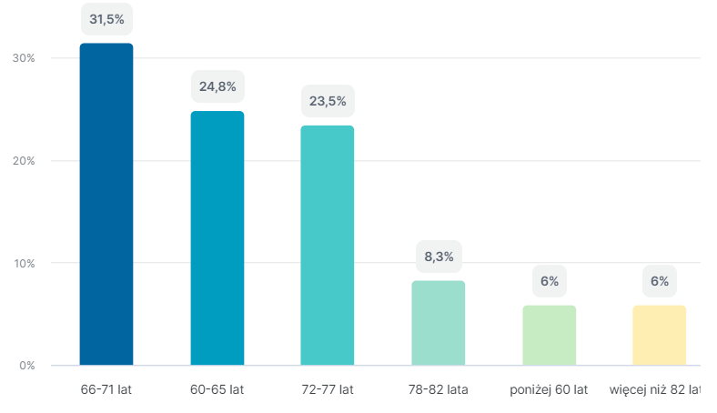
Źródło: badanie kwestionariuszowe z mieszkańcami Grodziska Mazowieckiego CAWI, N=301
Wśród respondentów 29,8 proc. miało wykształcenie wyższe, 17,1 proc. – wykształcenie policealne lub pomaturalne, 13,5 proc. – wykształcenie zawodowe, 36 proc. – wykształcenie średnie, 3,6 proc. – wykształcenie podstawowe. Co istotne, odsetek osób z wykształceniem wyższym w badanej grupie był dwukrotnie wyższy niż odsetek osób z wyższym wykształceniem w ogóle populacji. Osoby z wykształceniem wyższym stanowią 14 proc. populacji osób w wieku powyżej 65 lat.

Wykres 2 Metryczka. Posiadam wykształcenie:
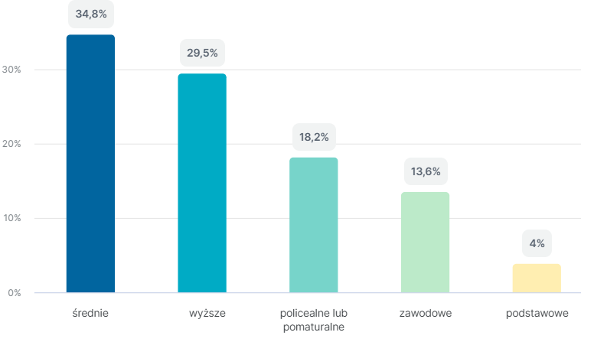
Źródło: badanie kwestionariuszowe z mieszkańcami Grodziska Mazowieckiego CAWI, N=301
Duża liczba respondentów z wykształceniem średnim i wyższym może oznaczać, że statystycznie w ankiecie przeważają odpowiedzi respondentów z wysokim kapitałem kulturowym. Zdecydowana większość respondentów mieszka w obrębie miasta Grodzisk Mazowiecki (75,6 proc. respondentów), pozostali mieszkają w okolicznych miejscowościach na terenie wiejskim Gminy Grodzisk Mazowiecki.

Podrozdział 3.3 Metodologia badań jakościowych – wywiady pogłębione i warsztaty
Równolegle z badaniami ilościowymi prowadzone były badania jakościowe, mające na celu zidentyfikowanie istniejących już zasobów i braków, a także poznanie oczekiwań interesariuszy, zwłaszcza tych najbardziej nieoczywistych. W tym celu zastosowano szereg metod badawczych, wśród których znalazły się:
- pogłębione wywiady z osobami odpowiadającymi m.in. za wdrażanie polityk senioralnych i mających wpływ na seniorów w gminie Grodzisk Mazowiecki,
- wywiady telefoniczne z przedstawicielami i przedstawicielkami Gminnej Rady Seniorów w Grodzisku Mazowieckim,
- warsztat heurystyczny przeprowadzony w Centrum Kultury w Grodzisku w dniu 28 września 2022 r. z grupą seniorów i seniorek, w trakcie którego wspólnie wypracowano analizę SWOT polityki senioralnej gminy (tj. jej mocnych i słabych w oczach seniorów stron, a także szans i zagrożeń dla jej realizacji).
Na bazie powtarzających się w badaniach prowadzonych różnymi metodami uwag, spostrzeżeń i pomysłów wypracowano zawarte w niniejszej publikacji rekomendacje.

Rozdział 4: Kontekst realizacji badania
Niniejszy rozdział zawiera opis informacji kontekstowych dotyczących przedmiotu badania

Podrozdział 4.1 Przemiany demograficzne i srebrna gospodarka - kontekst globalny
Starzenie się społeczeństw jest trendem globalnym i wydaje się mieć charakter globalnie uniwersalny - wraz z bogaceniem się społeczeństw zmieniają się wzorce i modele rodziny, a co za tym idzie – ilość posiadanego potomstwa. W społeczeństwach nowoczesnych posiadanie mniejszej ilości dzieci staje się bardziej funkcjonalne od posiadania dużej ich ilości. W 1950 roku średni globalny wskaźnik dzietności wynosił 4,7. Oznacza to, że statystycznie na każdą kobietę przypadało 4,7 dzieci. W 2017 roku średni globalny współczynnik dzietności spadł do 2,4 dziecka na kobietę. Kraje najwyżej rozwinięte odnotowały w tym czasie dzietność na poziomie zaledwie 1,7 dziecka na kobietę, czyli poniżej współczynnika zastępowalności populacji, który wynosi 2,1 dziecka na kobietę. Współczynnik poniżej tej wielkości oznacza, że rocznie rodzi się mniej osób niż umiera, a proporcje w populacji przechylają się w stronę osób starszych. W konsekwencji, populacja krajów rozwiniętych maleje, a struktura demograficzna ulega zmianie.
Jednocześnie, dzięki postępowi technologicznemu zwiększa się średnia długość życia, a każde kolejne pokolenie żyje dłużej od poprzedniego. Podczas gdy w 2002 roku średnia długość życia wynosiła 70,4 lat dla mężczyzn i 78,8 lat dla kobiet, w 2010 wydłużyła się do 73,3 lat dla mężczyzn i 80, 6 dla kobiet. Według prognoz GUZ do roku 2030 wydłuży się ona do 77,6 lat dla mężczyzn oraz 83,3 lat dla kobiet. Osoby starsze będą zatem stanowiły (tak lokalnie jak i globalnie) coraz liczniejszą i coraz ważniejszą grupę społeczną.
Co równie istotne, globalnego mega trendu starzenia się społeczeństwa praktycznie nie można odwrócić. W żadnym kraju się to nie udało, a przyjmowane do tej pory polityki pozwalały najwyżej na jego złagodzenie. Biorąc to wszystko pod uwagę przy opracowaniu strategii senioralnej gminy należy zakładać, że przyrost ilości osób starszych będzie stałym trendem i konieczne będzie stopniowe zwiększanie skierowanej do nich oferty (kulturalnej, opiekuńczej i społecznej), ale także np. przygotowanie odpowiednio infrastruktury.

Podrozdział 4.2 Konsekwencje społeczne starzenia się populacji
Starzenie się społeczeństw może mieć szereg negatywnych konsekwencji dla krajów, w których występuje, takich jak:
- zwiększone obciążenia dla budżetu i systemów ubezpieczeń społecznych (mniejsze wpływy przy zwiększonych wydatkach na emerytury),
- niedobory siły roboczej na rynku pracy, co może przełożyć się na spowolnienie rozwoju gospodarczego, spadek produkcji, a nawet recesję,
- proporcjonalny wzrost znaczenia osób w wieku post produkcyjnym w stosunku do ogółu populacji,
- rosnącą presję na służbę zdrowia i instytucje świadczące usługi opiekuńcze.
Jednakże trend starzenia się społeczeństwa, jeśli odpowiednio zarządzany, może mieć także szereg pozytywnych skutków, w tym np.:
- tworzenie nowych zawodów i miejsc pracy w tzw. „srebrnej gospodarce” (sektorze opieki i usług skierowanych do osób starszych),
- uwolnienie potencjału społecznego osób starszych (które mogą z powodzeniem angażować się w działalność społeczną i wolontariat, np. opiekę nad dziećmi czy zwierzętami).

Podrozdział 4.3 Starzejące się społeczeństwo Polski - kontekst krajowy
Opracowana przez Główny Urząd Statystyczny prognoza demograficzna szacuje, że do roku 2050 na terenach wiejskich będzie mieszkać ponad 30% osób w wieku 65+, zaś na terenach miejskich odsetek ten przekroczy 35%. Według tych samych prognoz liczba osób ponad 80-letnich zwiększy się ponad 2,5-krotnie. Grupa ta ma stanowić w 2050 r. ponad 10% populacji Polski (podczas gdy w 2013 r. było to 3,9%). Zgodnie z prognozami GUS, w 2035 r., na Mazowszu, będzie zamieszkiwać około 1,7 mln osób w wieku 65 lat i więcej, co będzie stanowić 31% ogółu ludności województwa, natomiast w 2050 r. około 2,2 mln osób, co będzie stanowić 41% ludności regionu.

Wykres 3 Wykres przedstawia prognozowaną strukturę wiekową ludności Polski w 2050 r. na tle struktury wiekowej ludności Polski w 2013 r.
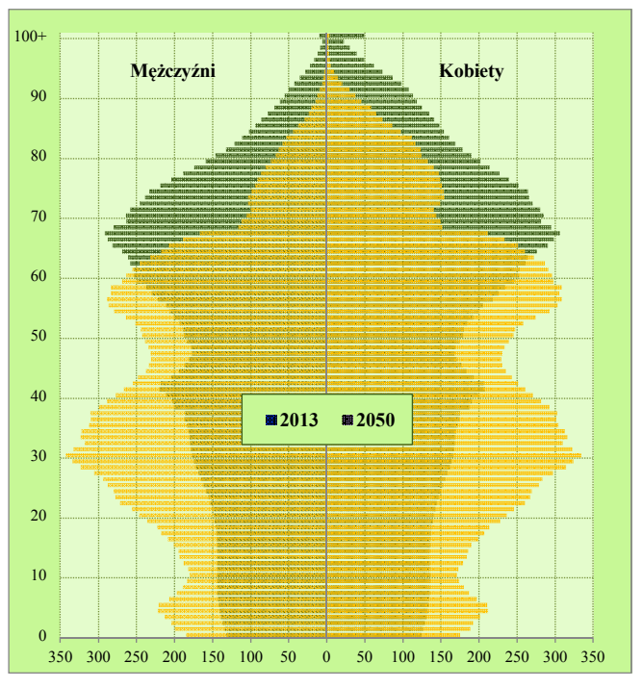
Źródło: GUS.
Na powyższej ilustracji widać wyraźne zwężenie piramidy wśród osób w wieku produkcyjnym i rozszerzenie wśród osób w wieku post produkcyjnym. Dominującą grupę wiekową stanowić będą osoby w wieku 65-75 lat.

Podrozdział 4.4 Zróżnicowanie wewnętrzne populacji osób starszych
O osobach starszych przeważnie pisze się w kontekście problemów zdrowotnych i zmniejszającej się sprawności fizycznej i poznawczej. Takie podejście sprawia, że osoby starsze postrzegane są jako słabe, zależne, potrzebujące, pozbawione wpływu. Tymczasem osoby starsze mogą być aktywnymi członkami i członkiniami społeczeństwa, czynnie zaangażowanymi w życie społeczne. Ponadto osoby starsze często odgrywają istotną rolę w życiu swoich rodzin, na przykład współuczestnicząc w opiece nad wnukami.
Osoby starsze, stanowiące zwiększający się odsetek społeczeństw zachodnich, w tym społeczeństwa polskiego, opisywane są często jako jednolita, niezróżnicowana wewnętrznie grupa. Tymczasem osoby w wieku 65+ różnią się między sobą w nie mniejszym stopniu, niż ma to miejsce w młodszych segmentach społeczeństwa. Seniorzy i seniorki są grupą wewnętrznie zróżnicowaną pod względem płci, wykształcenia, zamożności, stanu cywilnego, stanu zdrowia czy sytuacji mieszkaniowej. Co za tym idzie - wśród seniorów i seniorek znajdziemy zarówno osoby wykluczone, jak i osoby w pełni uczestniczące w życiu społeczności.
Oznacza to, że aby zaadresować potrzeby tej szerokiej grupy odbiorców konieczna jest jej segmentacja na poszczególne funkcjonalne grupy a następnie opracowanie szeregu różnorodnych strategii, które mają służyć włączaniu społecznemu i zaadresowaniu potrzeb poszczególnych grup wśród osób starszych.
Dodatkowo należy wziąć pod uwagę to, że kategoria osób starszych (65+) obejmuje osoby zróżnicowane wiekowo. Dla przykładu, osoba w wieku 65 lat różnić się może np. poziomem sprawności fizycznej od osoby w wieku 85 lat (choć sam wiek nie jest jedynym czynnikiem decydującym o stanie zdrowia). Ponadto, tym, co kształtuje preferencje, opinie i cechy osób starszych jako grupy, nie jest wiek powyżej 65. roku życia, ale wspólne doświadczenia pokoleniowe, np. doświadczenie bycia dzieckiem w trakcie II wojny światowej.

Podrozdział 4.5 Osoby starsze w populacji Grodziska Mazowieckiego – kontekst lokalny
Trend starzenia się społeczeństwa widoczny jest również w gminie Grodzisk Mazowiecki, jednak na tle Polski procesy te przebiegają w Grodzisku dużo łagodniej. Gmina cieszy się stosunkowo młodą populacją (średni wiek mieszkańców Grodziska Mazowieckiego jest niższy od średniego wieku mieszkańców województwa mazowieckiego i wynosi 39,2 lata).
Przyczyną tego stanu rzeczy mogą być dodatnie saldo migracji oraz stosunkowo wysoki przyrost naturalny. W ostatnich latach Grodzisk Mazowiecki notował znaczące dodatnie saldo migracji, a w sumie w latach 2002-2021 liczba osób mieszkających w gminie wzrosła o 25,3%. Ponadto gmina Grodzisk Mazowiecki ma dodatni przyrost naturalny. Współczynnik dynamiki demograficznej, czyli liczby urodzeń do liczby zgonów wynosi 0,97 i jest wyższy od współczynnika dynamiki demograficznej dla całej Polski (który w 2019 wynosił 0,92 a w 2021 w następstwie pandemii spadł aż do 0,64).
W 2019 r. na 100 osób w wieku produkcyjnym (18-64 dla mężczyzn i 18-59 dla kobiet) przypadało statystycznie około 71 osób w wieku nieprodukcyjnym (wskaźnik obciążenia demograficznego). Dominującą kohortą były osoby w wieku 35-45 lat, a liczba osób w wieku przedprodukcyjnym była nieco mniejsza od liczby osób w wieku poprodukcyjnym (zob. wykres).

Wykres 4 Piramida demograficzna gminy Grodzisk Mazowiecki w 2019 r.
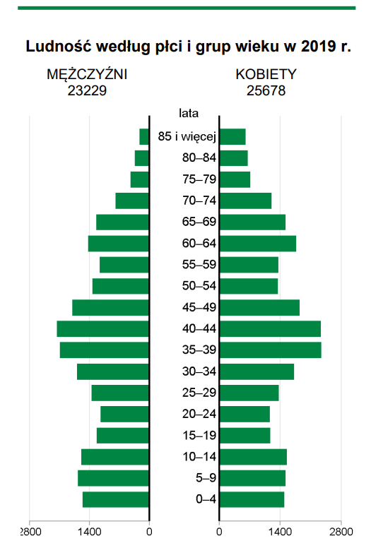
Źródło: Bank Danych Lokalnych GUS, 2020 Vademecum_mazowieckie , dostęp: 27.09.2022
Pomimo tego, trend starzenia się społeczeństwa jest zauważalny i będzie w przyszłości mieć znaczący wpływ również na Grodzisk Mazowiecki. Według prognozy Głównego Urzędu Statystycznego liczba ludności w gminie do roku 2030 wzrośnie z obecnych 49 tys. do 52 tys., podczas gdy liczba osób w wieku poprodukcyjnym (65+) wzrośnie z obecnych 8,5 tys. do ponad 10 tys. .
Oznacza to, że podczas gdy liczba osób mieszkających w gminie w najbliższej dekadzie zwiększy się o 6%, liczba osób starszych zwiększy się aż o 17%. A zatem proporcjonalnie liczba mieszkańców i mieszkanek gminy w wieku post produkcyjnym (65+) w stosunku do liczby wszystkich osób mieszkających w gminie zwiększy się z 17,5% do 19,5%. Dla porównania: prognozuje się, że (pomimo zwiększenia liczby ludności gminy) liczba mieszkańców w wieku przedprodukcyjnym (poniżej 18 rż.) pozostanie w najbliższej dekadzie na podobnym poziomie (ok. 10 tys. osób). Dla gminy może to mieć szereg implikacji praktycznych, w tym takich jak konieczność zwiększenia nakładów czy oferty kulturalnej skierowanej do osób starszych.
Tabela 1 Populacja osób w wieku poprodukcyjnym (65+) w gminie Grodzisk w podziale na jednostki urbanistyczne w przeliczeniu na 100 mieszkańców
Jednostki urbanistyczne | Liczba mieszkańców na koniec 2021 r. | Ludność w wieku produkcyjnym - na koniec 2021 r. | Ludność w wieku poprodukcyjnym - na koniec 2021 r. | Ludność w wieku poprodukcyjnym na 100 mieszkańców - na koniec 2021 r.
Adamowizna | 1228 | 773 | 177 | 14,41
Adamów | 49 | 26 | 12 | 24,49
Chlebnia | 371 | 232 | 74 | 19,95
Chrzanów Duży | 342 | 213 | 52 | 15,20
Chrzanów Mały | 574 | 338 | 67 | 11,67
Czarny Las | 563 | 332 | 59 | 10,48
Grodzisk Mazowiecki - miasto | 30210 | 17181 | 6526 | 21,60
Izdebno Nowe | 89 | 55 | 23 | 25,84
Izdebno Koscielne | 391 | 245 | 86 | 21,99
Janinów | 570 | 338 | 93 | 16,32
Kady | 780 | 455 | 133 | 17,05
Kałęczyn | 740 | 444 | 129 | 17,43
Kłudno Nowe | 100 | 59 | 18 | 18,00
Kłudno Stare | 179 | 103 | 36 | 20,11
Kłudzienko | 129 | 72 | 34 | 26,36
Kozerki | 676 | 416 | 115 | 17,01
Kozery | 608 | 357 | 108 | 17,76
Kozery Nowe | 204 | 119 | 39 | 19,12
Krasnicza Wola | 365 | 218 | 52 | 14,25
Książenice | 2684 | 1510 | 200 | 7,45
Makówka | 378 | 228 | 59 | 15,61
Marynin | 350 | 205 | 57 | 16,29
Mościska | 290 | 178 | 46 | 15,86
Natolin | 514 | 312 | 95 | 18,48
Odrano Wola | 1225 | 743 | 188 | 15,35
Opypy | 927 | 551 | 145 | 15,64
Radonie | 753 | 438 | 94 | 12,48
Szczęsne | 821 | 460 | 78 | 9,50
Tłuste | 160 | 96 | 32 | 20,00
Urszulin | 76 | 56 | 14 | 18,42
Wężyk | 66 | 40 | 9 | 13,64
Władków | 209 | 125 | 27 | 12,92
Wólka Grodziska | 359 | 223 | 54 | 15,04
Zabłotnia | 182 | 121 | 32 | 17,58
Zapole | 64 | 41 | 3 | 4,69
Żuków | 158 | 94 | 41 | 25,95
Razem Miasto i Gmina Grodzisk Mazowiecki |  |  |  | 16,78
Źródło: opracowanie własne na podstawie danych UM Grodzisk Mazowiecki
Obserwując rozkład geograficzny osób w wieku poprodukcyjnym (65+) możemy zaobserwować, że najmniejsza ilość osób starszych przypada na 100 mieszkańców w sołectwach Zapole (4,69), Książenice (7,45) i Szczęsne (9,50), a największa ilość w Adamowie (24,49), Kłudzienku (26,36), Żukowie (25,95) i Izdebnie Nowym (25,84) (zob: tabela). Zasadne byłoby zatem skoncentrowanie na tych jednostkach urbanistycznych działań skierowanych do osób starszych.

Podrozdział 4.6 Oferta społeczna i kulturalna skierowana do osób starszych w Grodzisku Mazowieckim
Gmina realizuje szereg wydarzeń kulturalnych skierowanych do seniorów i seniorek, które – jak wskazują odpowiedzi ankietowe – cieszą się dużym zainteresowaniem wśród osób starszych. W 2019 r. w gminie Grodzisk Mazowiecki odbyło się 325 imprez kulturalnych, w których sumarycznie uczestniczyło ponad 50 tys. osób.
Największy cykl wydarzeń dla seniorów organizuje Ośrodek Kultury Gminy Grodzisk Mazowiecki. Wydarzenia skierowane do osób powyżej 60 roku życia gmina prowadzi pod marką Strefa Aktywnego Seniora “SAS”. W ramach Strefy Aktywnego Seniora regularnie organizowane są m.in.: ćwiczenia odmładzające, ćwiczenia rozciągające, ćwiczenia wzmacniające, gimnastyka rehabilitacyjna, gry planszowe, zajęcia językowe, joga, malarstwo, nordic walking, pilates, rękodzieło artystyczne, taniec latino, taniec terapeutyczny, taniec towarzyski, teatr, trening kręgosłupa, trening pamięci czy ćwiczenia wokalne. W ramach SAS odbywa się ponad 60 grup regularnych zajęć, w których uczestniczyło 486 seniorów (dane na czerwiec 2022).
W gminie działa także Uniwersytet Trzeciego Wieku (UTW) powstały w 2006 r. z inicjatywy Stowarzyszenia Europa i My, w którym dorocznie bierze udział około 200 osób. Większość wykładów prowadzonych w ramach UTW ma charakter otwarty, co oznacza, że mogą w nich uczestniczyć wszyscy zainteresowani tematyką mieszkańcy. W ramach UTW zorganizowano do tej pory setki wykładów z dziedzin takich jak: medycyna, religioznawstwo, historia sztuki, psychologia, filozofia, integracja europejska, a także lektoratów językowych.
Ponadto Ośrodek Kultury Gminy Grodzisk Mazowiecki zarządza 9 inicjatywami, w których realizowana jest oferta kulturalna dla mieszkańców i mieszkanek gminy, w tym:
- Centrum Kultury,
- Mediateka,
- Studyjnym „Kino Wolność“,
- Radiem Bogoria,
- Gazetą Bogoria,
- Willą Niespodzianką,
- Przestrzenią Kulturze Przyjazna PKP,
- Galerią Młodych „Radogoszcz”.
Dodatkowo pod merytoryczną opieką Ośrodka Kultury znajduje się 16 świetlic sołeckich. Ponadto w powiecie grodziskim funkcjonują 3 inne ośrodki kultury, a w gminie funkcjonują cztery filie bibliotek publicznych, w których w 2019 r. zapisanych było ponad 11 tys. czytelników.
Trzecią organizacją oferującą szeroką ofertę wydarzeń społecznych i kulturalnych jest oddział rejonowy Polskiego Związku Emerytów, Rencistów i Inwalidów w Grodzisku Mazowieckim. Organizacja ta liczy około 1200 członków i członkiń. Główne działania jakie prowadzi to organizacja wydarzeń skierowanych do seniorów, takich jak: wyjazdy do teatru, wycieczki, turnusy rehabilitacyjno-wypoczynkowe, spotkania integracyjno-okolicznościowe. Udział w wyjazdach organizowanych przez związek jest płatny. Związek prowadzi też tablicę ogłoszeń, z których można dowiedzieć się o interesujących wydarzeniach i projektach.

Podrozdział 4.7 Opieka zdrowotna w Grodzisku Mazowieckim
W gminie Grodzisk Mazowiecki na jedną przychodnię przypada 2223 mieszkańców (dane na 2019 r.). W 2019 roku 23,5% zgonów w Grodzisku Mazowieckim spowodowanych było chorobami układu krążenia, przyczyną 30,7% zgonów w Grodzisku Mazowieckim były nowotwory, a 8,8% zgonów spowodowanych było chorobami układu oddechowego. Rocznie w przeliczeniu na 1000 mieszkańców w Grodzisku Mazowieckim umiera 12 osób. Jest to wartość niższa niż średnia wartość województwa mazowieckiego oraz kraju.
Dostęp do opieki zdrowotnej w Grodzisku Mazowieckim był wielokrotnie wymieniany zarówno w badaniach jakościowych, jak i ilościowych jako jedna z głównych bolączek seniorów w gminie Grodzisk Mazowiecki. W okresie pandemii COVID-19, kiedy dostęp do służby zdrowia został ograniczony stało się to szczególnie uciążliwe. Od tego czasu sytuacja uległa pewnej poprawie, nadal jednak wskazywana jest jako pierwsza potrzeba przez większość seniorów i seniorek.
Mimo, że gmina nie ma bezpośredniego przełożenia i możliwości poprawy funkcjonowania systemu opieki zdrowotnej, istnieje szereg działań, które mogą zostać podjęte wokół tematu, takich jak kampanie zachęcające do profilaktyki czy zdrowego trybu życia.

Podrozdział 4.8 Innowacyjne usługi dla seniorów realizowane przez gminę

4.8.1 Usługa „Mobilny urzędnik”
W 2022 r. UM Grodziska Mazowieckiego uruchomił usługę „Mobilny urzędnik”. Usługa została stworzona m.in. z myślą o osobach w starszych (65+), ale także osobach z niepełnosprawnościami oraz takich, które czasowo lub trwale nie mają możliwości dotarcia do urzędu. Osoby korzystające z usługi mogą zamówić wizytę urzędnika w domu. Można w ten sposób złożyć szereg wniosków urzędowych, w tym m. in. wnioski o dotację na budowę przyłącza do sieci gazowej, wymianę pieca węglowego na gazowy lub elektryczny; o usunięcie drzew i krzewów; utylizacji azbestu czy wniosku o dotację do kastracji zwierząt.
Ponieważ usługa została dopiero uruchomiona trudno na razie stwierdzić, jak dużym zainteresowaniem będzie się cieszyć. Jednak z pewnością jest to innowacja, która przybliży urząd osobom starszym i ułatwi realizację spraw urzędowych.

4.8.2 Inicjatywa „Koperty Życia”
Koperty Życia to inicjatywa Gminnej Rady Seniorów, której celem jest ułatwienie służbom ratowniczym ratowanie życia seniorów i seniorek, zwłaszcza tych schorowanych i mieszkających samodzielnie. Inicjatywa opiera się na przygotowywaniu przez seniorów specjalnych kopert, w których znajduje się dokumentacja medyczna i najważniejsze informacje o stanie zdrowia, przyjmowanych lekach, alergiach medycznych i potrzebach danej osoby. Dokumentacja ta jest przeznaczona wyłącznie dla służb medycznych i powinna być przechowywana w lodówce, tj. w miejscu do którego ratownicy w nagłej sytuacji zagrożenia życia lub zdrowia będą mieć łatwy, szybki i intuicyjny dostęp. Zgromadzenie potrzebnych danych znacząco ułatwiają specjalnie przygotowane przez gminę formularze.
Gmina Grodzisk Mazowiecki zakupiła 2000 kopert życia, które rozprowadzono za pomocą przychodni podstawowej opieki zdrowotnej na terenie miasta oraz ośrodków pomocy społecznej, a także współpracujących z gminą inicjatyw pozarządowych, takich jak Uniwersytet Trzeciego Wieku, czy PZEIR.
Ponadto gminna Rada Seniorów wystosowała do ich kierowników prośbę o przychylne potraktowanie pacjentów, którzy zwrócą się z prośbą o wypełnienie i podpisanie przez lekarza rodzinnego przyniesionej przez nich Karty informacyjnej, a przedstawiciele GRS promowali jej użyteczność w lokalnej prasie i radio oraz podczas bezpośrednich spotkań z mieszkańcami.

4.8.3 Magnesy z numerami alarmowymi
Z inicjatywy Gminnej Rady Seniorów powstała akcja rozdawania seniorom i seniorkom magnesów z numerami alarmowymi do służb ratunkowych porządkowych, w tym takich jak pogotowie gazowe czy energetyczne, pogotowie, straż pożarna. Dzięki nim osoby starsze mogą mieć natychmiastowy dostęp do Magnesy były rozdawane podczas wydarzeń społecznych i kulturalnych organizowanych w gminie.

4.8.4 Projekt Teleopieka
W roku 2016 gmina przystąpiła do projektu Biura Pomocy i Projektów Społecznych Miasta Warszawa dla Warszawskiego Obszaru Funkcjonalnego, w ramach których dla Warszawy i 10 okolicznych gmin wdrożono system wzmacniający opiekę w domach pomocy społecznej. W ramach projektu wdrożono:
- Centrum wsparcia świadczącego teleusługi oraz teleopiekę 24/7,
- Urządzenia komunikacyjne bądź monitorujące (opaski) dla seniorów i seniorek w DPS,
- System teleinformatyczny w Domach Pomocy Społecznej,
- TIK w administracji i komunikacji opieki społecznej,
- Działania promocyjne.
Badania terenowe pokazały pozytywny odbiór prowadzonych działań w ramach projektu teleopieki.

Rozdział 5. Opis wyników badania wraz z ich interpretacją
Niniejszy rozdział zawiera wyniki badań jakościowych – analiza SWOT sytuacji senioralnej w gminie, wnioski płynące z analizy SWOT, wyniki badań ilościowych – kwestionariusze CAWI

Podrozdział 5.1 Wyniki badań jakościowych – analiza SWOT sytuacji senioralnej w gminie
W dniu 28.09.2022 w gminie przeprowadzony został warsztat eksploracyjny z grupą seniorów i seniorek, którego celem była eksploracja najważniejszych wątków pojawiających się w relacjach z urzędem gminy oraz gminnymi ośrodkami realizującymi usługi kulturalne i opiekuńcze skierowane do seniorów i seniorek.
W warsztatach grupowych wzięło udział ponad 50 osób seniorów mieszkańców Grodziska Mazowieckiego. Pod kierunkiem moderatora powstała mapa SWOT przedstawiająca spojrzenie uczestników i uczestniczek na gminną politykę, infrastrukturę i ofertę kulturalną skierowaną do seniorów w czterech wymiarach: 1. Silnych stron, 2. Słabych stron, 3. Szans, 4. Zagrożeń.
- Silne strony – przedstawiają te aspekty gminnej polityki i oferty, którą seniorzy i seniorki uznali za funkcjonujące dobrze, szczególnie interesujące i wartościowe.
- Słabe strony – dotyczą tych aspektów gminnej oferty, którą seniorzy i seniorki uznali za niedostateczną lub nie funkcjonującą dobrze.
- Szanse – to zidentyfikowane przez osoby uczestniczące potencjalne i możliwe zdarzenia lub działania, które mogą znacząco poprawić ofertę skierowaną do seniorów.
- Zagrożenia – to zdarzenia, które seniorzy i seniorki postrzegają jako potencjalnie niebezpieczne lub szkodliwe dla realizacji polityki przez gminę.
Wypracowana w ten sposób podczas warsztatów matryca analizy SWOT przedstawia się następująco:
Tabela 2 Analiza SWOT sytuacji senioralnej w Grodzisku Mazowieckim
SILNE STRONY | SŁABE STRONY
- Szeroka gama bezpłatnych zajęć aktywizujących seniorów w ramach SAS.  - Dobrze rozwinięta infrastruktura.  - Dobry kontakt z władzami samorządowymi.  - Funkcjonowanie świetlic wiejskich.  - Duża liczba miejsc kulturalnych i rekreacyjnych.  - Duża liczba klubów sportowych.  - Wysoka aktywność organizacji pozarządowych.  - Duży dostęp do mediów lokalnych.  - Dbałość o estetykę miasta i gminy. | - Utrudniony dostęp do lekarzy, w szczególności specjalistów.  - Brak dostępu do tanich posiłków (w szczególności brak stołówek, barów mlecznych).  - Brak tanich usług naprawy (specjalistów, hydraulików, tzw. „złotych rączek”).  - Mała dostępność i wysoki koszt rehabilitacji.  - Brak świetlic w mieście dla spotkań towarzyskich (pomijając Strefę Aktywnego Seniora).  - Brak dostępu do taniego fryzjera, usług manicure dla seniorów.
ZIDENTYFIKOWANE SZANSE | ZIDENTYFIKOWANE ZAGROŻENIA
- Integracja grup senioralnych (współpraca) Związku Emerytów, UTW, itp.  - Podnoszenie wiedzy.  - Utworzenie domu dziennego pobytu seniorów.  - Rehabilitacja dla seniorów (hala sportowa, basen).  - Basen raz w tygodniu. Aerobik z instruktorem  - Krótszy czas dostępu do lekarzy specjalistów. Dofinansowanie z miasta. | - Postępujący światowy kryzys ekonomiczny  - Inflacja – wzrost cen energii, koszty mieszkania  - Eskalacja działań wojennych. Możliwość wybuchu wojny światowej.  - Coraz trudniejszy dostęp do specjalistycznej opieki zdrowotnej, a w szczególności brak dostatecznej opieki rehabilitacyjnej.  - Brak nadzoru policji nad nielegalnymi wyścigami samochodowymi i motocyklowymi, szczególnie w porze nocnej.  - Postępująca komercjalizacja Mediateki.
Źródło: Warsztaty grupowe z seniorami mieszkańcami Grodziska Mazowieckiego

5.1.1. Wnioski płynące z analizy SWOT
Na podstawie analizy dyskusji prowadzonej podczas warsztatu grupowego można wskazać poniże wnioski diagnostyczne dla sytuacji senioralnej Grodziska Mazowieckiego:
- Uwagę zwraca szeroka oferta kulturalna, ale jednocześnie mała ilość miejsc, w których seniorzy i seniorki mogliby się spotykać. W analizie zwrócono także uwagę na postępującą komercjalizację miejsc kultury. Paradoksalnie, sołectwa ościenne w gminie, w których funkcjonuje 16 świetlic sołeckich, są w lepszej sytuacji od miasta, gdzie brakuje tego typu miejsc spotkań. Zwiększenie ilości takich miejsc jest wyraźnie artykułowaną przez seniorów i seniorki potrzebą.

- Podczas gdy oferta kulturalna jest oceniana przez seniorów i seniorki wysoko, wyraźnie wskazują oni/e na niedostatki oferty socjalnej. Wśród słabych stron pojawiły się nie tylko takie kwestie, jak lepszy dostęp do opieki zdrowotnej i krótszy czas oczekiwania do specjalisty, ale także np. dostępu do tanich posiłków dostępnych dla uboższych mieszkańców Grodziska Mazowieckiego.

- Osoby biorące w warsztacie grupowym zwróciły uwagę na utrudniony dostęp do specjalistów i usług drobnych, takich jak usługi naprawy, usługi fryzjerskie czy pedicure skierowane do osób starszych. Być może gmina mogłaby opracować program łączący seniorów i seniorki z osobami świadczącymi takie usługi lub wspierający ich świadczenie dla seniorów (np. w formie kuponów rabatowych) czy zapewnienia tzw. godzin preferencyjnych usług skierowanych właśnie do tej grupy klientów na wzór godzin senioralnych, które funkcjonowały w dobie pandemii COVID-19 w sklepach spożywczych.

Podrozdział 5.2 Wyniki badań ilościowych – kwestionariusze CAWI

5.2.1 Problemy, z jakimi zmagają się osoby starsze w Grodzisku Mazowieckim
Analiza wyników badania kwestionariuszowego prowadzonego pośród mieszkańców gminy, skierowanego w pierwszej kolejności do seniorów pokazała, że wśród problemów, jakich doświadczają osoby starsze w Grodzisku Mazowieckim, respondenci najczęściej wskazywali na utrudniony dostęp do placówek medycznych (48,2 proc.) oraz problemy finansowe (41,5 proc.), a także niepełnosprawność i choroby wieku podeszłego (33,2 proc.).
W kontekście dostępu do opieki dla osób starszych respondenci wskazali również małą liczbę placówek wspierających osoby starsze (25,2 proc.) oraz utrudniony dostęp do placówek opiekuńczych (21,9 proc.). Jednym z wyzwań, z jakimi mierzą się osoby starsze, jest również samotność i izolacja (22,9 proc.) oraz wykluczenie społeczne (16,6 proc.). Pogłębianiu się izolacji społecznej osób starszych może sprzyjać niewystarczająca ilość form spędzania czasu wolnego (12 proc.) i brak wydarzeń sprzyjających integracji społecznej (11 proc.). 10,6 proc. respondentów wskazało problemy ze zdrowiem psychicznym jako jeden z najczęstszych problemów osób starszych w Grodzisku Mazowieckim.
Problemy z dostępem do opieki odpowiadającej na potrzeby osób starszych oraz samotność (oraz jej przyczyny i konsekwencje) to dwa najważniejsze obszary problemowe dotyczące życia codzienne osób starszych mieszkających w Grodzisku Mazowieckim. Ograniczenia, z jakimi zmagają się w tym przypadku osoby starsze, mają przede wszystkim charakter systemowy i społeczny, o czym może świadczyć fakt, że tylko 7,6 proc. respondentów wskazało bariery architektoniczne jako jeden z problemów najczęściej doświadczanych przez osoby starsze w Grodzisku Mazowieckim.

Wykres 5 Najczęstsze problemy osób starszych w gminie Grodzisk Mazowiecki, według odpowiedzi respondentów
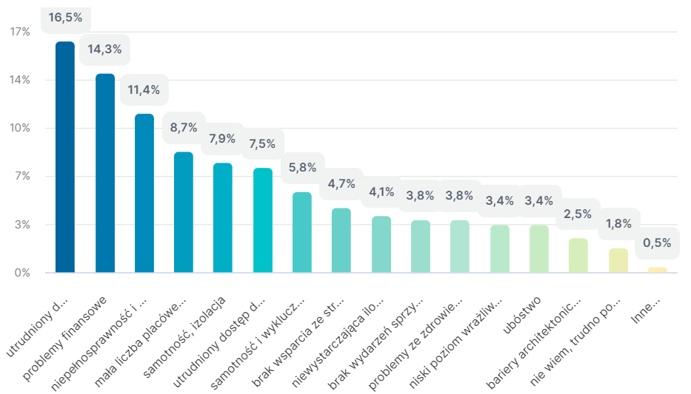
Źródło: badanie kwestionariuszowe z mieszkańcami Grodziska Mazowieckiego CAWI, N=301
Zapytani o potrzeby osób starszych w swoim lokalnym środowisku, respondenci zdecydowanie wskazują na dostęp do specjalistycznej pomocy medycznej (70,9 proc.) W dalszej kolejności pojawiają się kwestie dotyczące wsparcia w radzeniu sobie z obowiązkami życia codziennego; 34,9 proc. respondentów wskazało doradztwo i załatwianie spraw urzędowych jako główną potrzebę osób starszych w środowisku lokalnym, zaś 29,8 proc. – wykonywanie ciężkich, fizycznych prac domowych. Pojawiają się tutaj również inne formy wsparcia: wsparcie finansowe (23,6 proc.), wsparcie emocjonalne (16 proc.) czy pomoc w wykonywaniu codziennych obowiązków (14,2 proc.).
Respondenci, identyfikując najważniejsze potrzeby osób starszych w ich lokalnym środowisku, stosunkowo rzadko wskazywali potrzebę zwiększenia form spędzania czasu wolnego (19,3 proc.).

Wykres 6 Potrzeby osób starszych w gminie Grodzisk Mazowiecki, według odpowiedzi respondentów
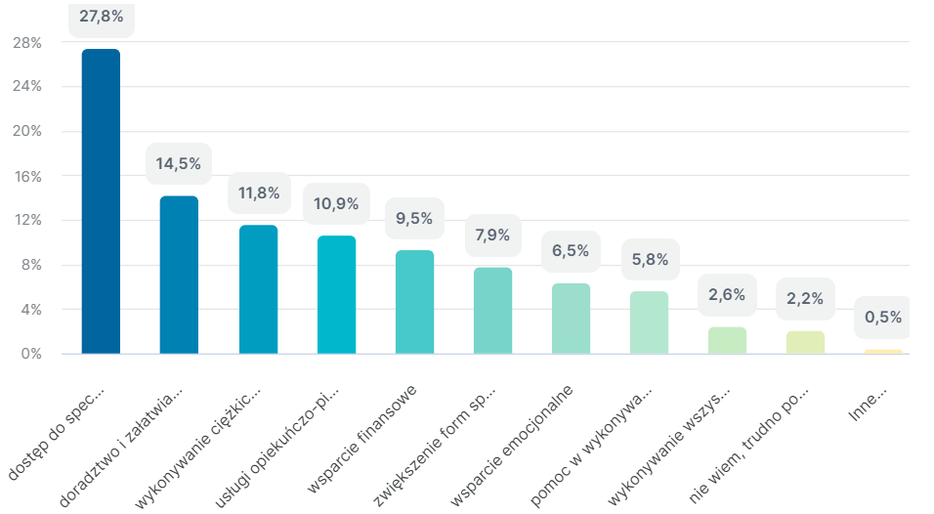
Źródło: badanie kwestionariuszowe z mieszkańcami Grodziska Mazowieckiego CAWI, N=301
Osoby starsze biorące udział w badaniu przeważnie postrzegają swój stan zdrowia jako dobry: 47,2 proc, respondentów wybrało odpowiedź “dobry – nie cierpię na poważne dolegliwości, które by mnie ograniczały, 5 proc. zaś – odpowiedź “bardzo dobry – nic mi nie dolega, jestem sprawny/a”. Prawie 36 proc. ocenia swój stan zdrowia jako zły, a 3 proc. – jako bardzo zły.

Wykres 7 Ocena własnego stanu zdrowia przez respondentów
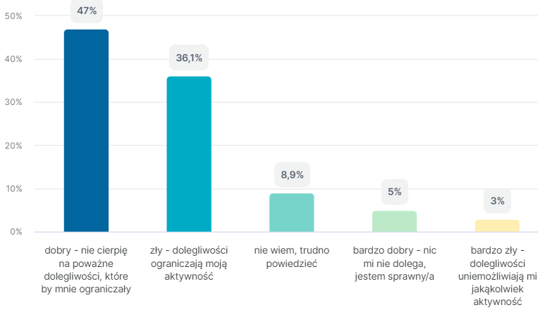
Źródło: badanie kwestionariuszowe z mieszkańcami Grodziska Mazowieckiego CAWI, N=301
Natomiast gdyby badani mieli możliwość poddania się wybranym badaniom, respondenci najchętniej wzięliby udział w badaniu wzroku i słuchu (24,1 proc.), badaniu stomatologicznym (17,3 proc.), badaniu cholesterolu (15,5 proc.), badaniu pomiaru cukru (13 proc.) i spirometrii (11 proc.). Mammografia i badanie prostaty znalazły się wśród najmniej popularnych badań wśród respondentów: badanie mammograficzne chciałoby wykonać 8,6 proc. respondentek, zaś badanie prostaty – zaledwie 4,8 proc. mężczyzn.
Wykres 8 W których z poniższych badań profilaktycznych chętnie wziął(ęła)by Pan/i udział?
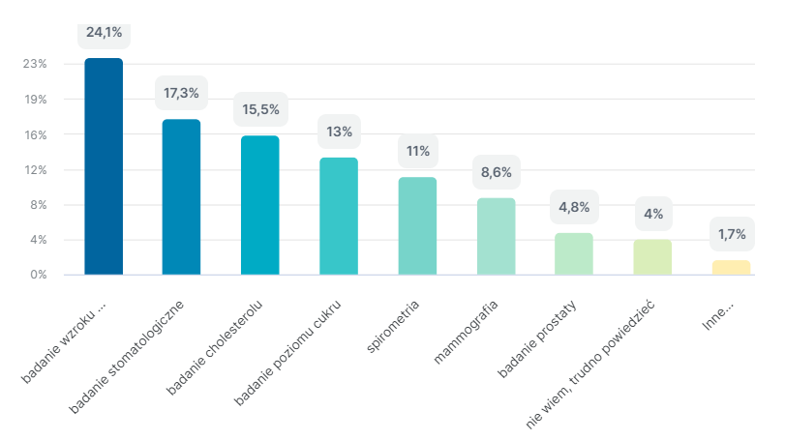
Źródło: badanie kwestionariuszowe z mieszkańcami Grodziska Mazowieckiego CAWI, N=301

5.2.2 Sposoby spędzania wolnego czasu przez osoby starsze w Grodzisku Mazowieckim
Respondenci spędzają czas wolny na wiele sposobów. Wśród najpopularniejszych należy korzystanie z mediów: 56,5 proc. respondentów ogląda telewizję, 56,5 proc. czyta prasę i książki, 26,9 proc. słucha radia, a aż 37,5 proc. respondentów korzysta z Internetu. 38,2 proc. respondentów w czasie wolnym chętnie rozwiązuje krzyżówki i łamigłówki. Uczestnicy i uczestniczki badania chętnie spędzają wolny czas, spotykając się z rodziną (32,6 proc.) i ze znajomymi (25,6 proc.); 16,3 proc. respondentów w czasie wolnym opiekuje się wnukami.

Wykres 9 Jak często spotyka się/kontaktuje się Pan/i z poniższymi grupami?
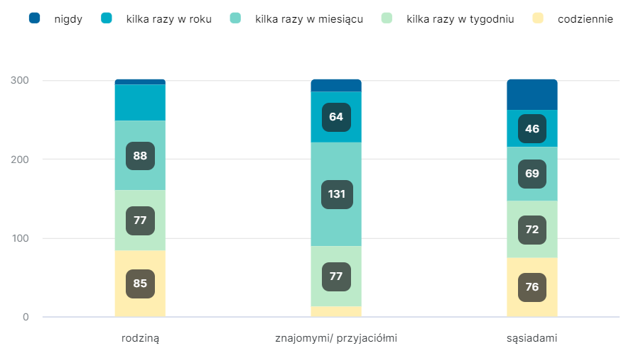
Źródło: badanie kwestionariuszowe z mieszkańcami Grodziska Mazowieckiego CAWI, N=301
Z drugiej strony tylko nieco ponad 8,6 proc. respondentów uczestniczy w spotkaniach kół zainteresowań i klubów. Relatywnie niewiele wskazań uzyskały praktyki chodzenia do kina, opery i teatru (9,6 proc.) oraz muzeów i na wystawy (5,3 proc.). Większą popularnością cieszą się wydarzenia organizowane przez Urząd Miasta (19,6 proc.) i zajęcia Strefy Aktywnego Seniora (30,6 proc.). Prawie 18 proc. respondentów zadeklarowało, że w czasie wolnym chętnie podróżuje, 10,5 proc. zaś uprawia sport.

Wykres 10 Sposoby spędzania wolnego czasu przez seniorów w gminie Grodzisk Mazowiecki, według odpowiedzi respondentów
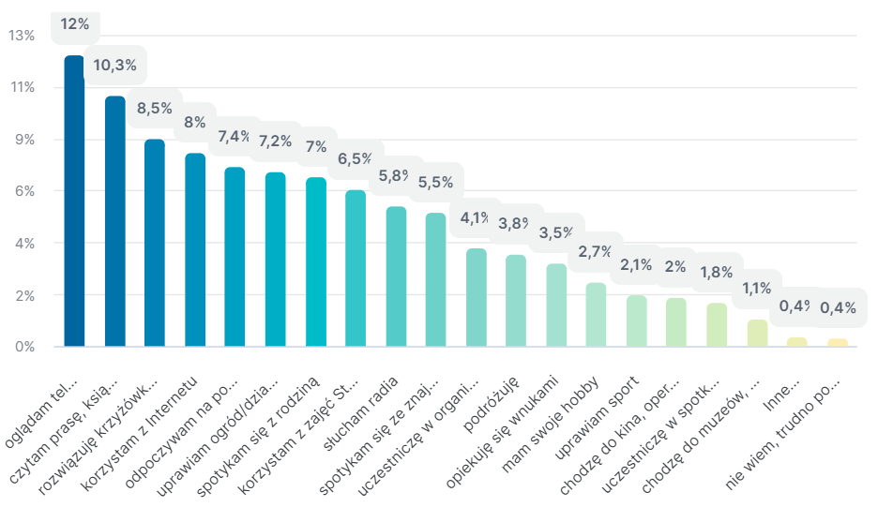
Źródło: badanie kwestionariuszowe z mieszkańcami Grodziska Mazowieckiego CAWI, N=301
Praktykowane sposoby spędzania wolnego czasu niekoniecznie muszą być tymi preferowanymi przez respondentów. Porównanie odpowiedzi na pytania o faktyczne sposoby spędzania wolnego czasu przez respondentów oraz preferowane przez nich formy spędzania czasu wolnego pokazuje, jakie aktywności respondenci chcieliby podejmować częściej. 59,3 proc. respondentów chciałoby częściej podróżować i zwiedzać różne ciekawe miejsca oraz chodzić do teatru, opery lub koncerty (33,8 proc.). Bariery w podejmowaniu tych aktywności mogą być różnorakie: finansowe, związane ze stanem zdrowia jednostki czy też z umiejętnościami organizacji wyjazdu rekreacyjnego. 30,2 proc. respondentów chciałoby chodzić na spacery i piesze wycieczki.

Wykres 11 W jaki sposób osoby ankietowane CHCIAŁYBY spędzać wolny czas
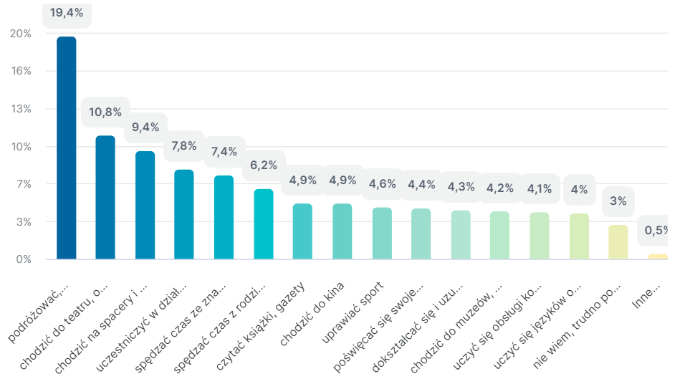
Źródło: badanie kwestionariuszowe z mieszkańcami Grodziska Mazowieckiego CAWI, N=301

5.2.3 Zaangażowanie społeczne i poczucie wpływu osób starszych w Grodzisku Mazowieckim
Zdecydowana większość respondentów (76,7 proc.) nie uczestniczy w zajęciach i kursach związanych z podnoszeniem własnych kwalifikacji i wiedzy. Powodem braku uczestnictwa w tego rodzaju aktywnościach jest przede wszystkim brak wiedzy odnośnie do organizowanych działań (24,9 proc.) oraz mała dostępność do tego typu aktywności (18,9 proc.). Na brak wystarczających środków finansowych wskazuje 14 proc. respondentów, taka sama liczba respondentów podaje niewystarczająco dobry stan zdrowia jako przyczynę braku uczestnictwa w tego rodzaju zajęciach. Prawie ⅕ respondentów nie umiała podać przyczyny nieuczestniczenia w kursach i zajęciach związanych ze zdobywaniem nowych kwalifikacji i wiedzy. Taki wynik można interpretować jako przejaw braku zainteresowania tej grupy osób starszych zdobywaniem nowych kwalifikacji i wiedzy. Na brak chęci udziału w takich zajęciach oraz brak czasu wskazało po 16 proc. uczestników badania.

Wykres 12 Powody NIEUCZESTNICZENIA w kursach i zajęciach prowadzących do podniesienia kwalifikacji
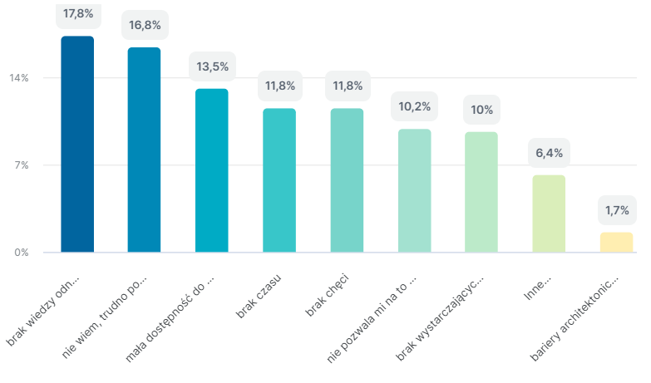
Źródło: badanie kwestionariuszowe z mieszkańcami Grodziska Mazowieckiego CAWI, N=301
Nieco więcej osób niż w zajęciach mających na celu zdobywanie wiedzy lub kwalifikacji (38,9 proc.) uczestniczy w różnego rodzaju działaniach aktywizacyjnych (np. warsztatach, wycieczkach, spotkaniach itp.). Podobnie jak w przypadku zajęć związanych ze zdobywaniem nowej wiedzy i nowych umiejętności, najczęściej wskazywaną przyczyną nie uczestnictwa w takich działaniach jest brak wiedzy o organizowanych aktywnościach (25,9 proc.).
Częściej jednak niż w przypadku zajęć związanych ze zdobywaniem wiedzy wybierana była odpowiedź „brak wystarczających środków finansowych” (17,3 proc.). Analogicznie do pytania o zajęcia edukacyjne stosunkowo często wskazywano odpowiedź “nie wiem, trudno powiedzieć” (24,9). Bariery o charakterze fizycznym (komunikacyjnym, architektonicznym) wskazywano najrzadziej: 4,7 proc. respondentów wskazało odpowiedź „brak odpowiednich połączeń komunikacji miejskiej”, zaś 7 proc. wybrało odpowiedź „duża odległość od obiektów”. Działania związane z wyjazdami postrzegane są przez starszych mieszkańców Grodziska Mazowieckiego jako kosztowne.

Wykres 13 Powody NIEUCZESTNICZENIA w działaniach aktywizacyjnych (np. warsztaty, wycieczki, spotkania itp.) według odpowiedzi respondentów
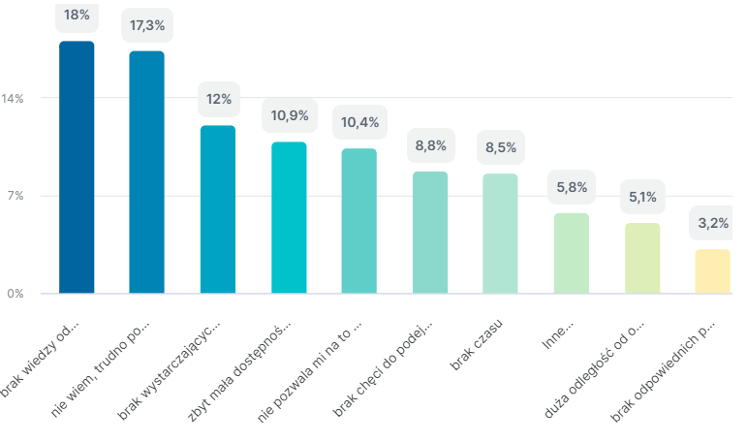
Źródło: badanie kwestionariuszowe z mieszkańcami Grodziska Mazowieckiego CAWI, N=301
Respondenci stosunkowo rzadko angażują się w życie trzeciego sektora. Jedynie 14 proc. respondentów w ciągu ostatnich 2 lat poprzedzających udział w badaniu należało do organizacji pozarządowej (fundacji lub stowarzyszenia), 10,6 proc. respondentów angażowało się w działalność na rzecz swojego osiedla (np. brało udział w festynach, piknikach, akcjach osiedlowych). Jeszcze mniej osób (6,3 proc. respondentów) współpracowało w formie wolontariatu z jakąś organizacją lub instytucją w ciągu ostatnich dwóch lat poprzedzających badanie.
Problematyka zaangażowania mieszkańców w wolontariat była przedmiotem analizy pogłębionej podczas wywiadów bezpośrednich z seniorami zaangażowanymi w pracę Gminnej Rady Seniorów. Na tej podstawie można wskazać, że niewielkie zainteresowanie osób starszych w działalność organizacji pozarządowych nie wynika wcale z niechęci do takiej formy aktywności, lecz z braku wiedzy gdzie się zgłosić, aby być wolontariuszem. Z tego powody wolontariat w Grodzisku może być niedoceniony, co jednak może ulec zmianie na lepsze dzięki skierowaniu odpowiednich narzędzi wsparcia ze strony Urzędu Miasta właśnie w tym zakresie. Działania woluntarne zwiększają tymczasem aktywność obywatelską seniorów, zrozumienie ich roli w życiu społecznym; wzrasta ich wiedza i zainteresowanie sprawami lokalnymi; podnosi się ich świadomość obywatelska oraz umiejętności publicznego angażowania się; zmniejsza się marginalizacja i wykluczenie seniorów.
Pogłębiona analiza tego tematu wskazuje, że współcześni seniorzy są zdrowsi, lepiej wykształceni i posiadają możliwości, aby aktywnie żyć. Osoby starsze coraz częściej zgłaszają się na ochotnika, wyrażając gotowość do poświęcenia własnego czasu, umiejętności lub dobrej woli, po to, aby wykonywać różne prace. Wnioskiem płynącym z wywiadów z seniorami zaangażowanymi w prace Gminnej Rady Seniorów jest przeświadczenie o tym, że pośród mieszkańców Grodziska jest wiele osób które chce być pomocnym (użytecznym), pragnie mieć możliwość spotykania nowych osób, sensowne wykorzystać swój wolny czas, rozwijać się osobiście, odkrywać swoje uzdolnienia, ale przede wszystkim spożytkować swoje kompetencje poprzez pracę na lokalnej społeczności.
Wykres 14 Zaangażowanie respondentów w wolontariat i działalność społeczną
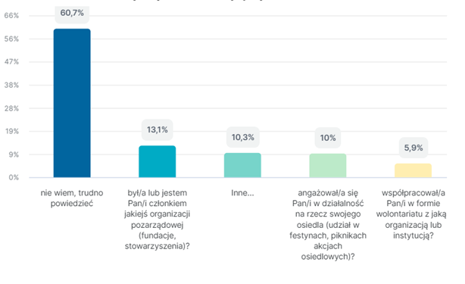
Źródło: badanie kwestionariuszowe z mieszkańcami Grodziska Mazowieckiego CAWI, N=301
Badanie kwestionariuszowe pokazuje, że osoby starsze w małym stopniu czują, że mają realny wpływ na rozwój swojej społeczności lokalnej, osiedla i miejscowości. Ze stwierdzeniem „Czuję, że mam realny wpływ na rozwój mojej społeczności lokalnej, osiedla, miejscowości) zdecydowanie nie zgadza się 24 proc. respondentów, raczej się nie zgadza 35,3 proc. osób, które wzięły udział w ankiecie. Zdecydowanie zgadza się z tym stwierdzeniem jedynie nieco ponad 5 proc. respondentów.
Niskie zaangażowanie w działalność społeczną (wolontariat, aktywności formalnych i nieformalnych grup) może być źródłem niskiego poczucia wpływu na otaczającą osoby starsze rzeczywistość lokalną oraz braku możliwości wpływu może również zniechęcać do podejmowania aktywności w organizacjach społecznych. W ocenie jednak badanych uczestniczących w wywiadach pogłębionych powodem mniejszego zaangażowania seniorów w Grodzisku Mazowieckim w działalność społeczną jest brak wiedzy o możliwej aktywności społecznej, sąsiedzkiej i wolontariatu. Nawet jeżeli dostępne są takie możliwości zaangażowania, to niewiele osób seniorów o tym wie. Z tego płynie wniosek wskazujący na konieczności większej promocji i informacji dostępnych form aktywności społecznej seniorów i angażowania się w życie sąsiedzkie, pomoc i wolontariat.

5.2.4 Postrzeganie oferty usług dostępnych w Grodzisku Mazowieckim przez osoby starsze
Badanie kwestionariuszowe pokazuje, że zajęcia kierowane do osób starszych, których dodatkowego rozwinięcia życzą sobie uczestnicy i uczestniczki badania mieszkańcy Grodziska Mazowieckiego, to przede wszystkim zajęcia gimnastyczne typu „Zdrowy kręgosłup” (49,5 proc.), zajęcia terapeutyczno-sensoryczne (typu ćwiczenia masażu dłoni i mięśni palców dłoni, trening piłeczkami i gniotkami) (35,2 proc.), zajęcia komputerowe z bezpiecznego korzystania z zasobów Internetu (39,2 proc.), wspólne wydarzenia kulturalne (28,6 proc.), zajęcia sportowe typu pływanie i aqua aerobik (23,9 proc.) i zajęcia techniczne typu “Złota rączka” (21,3 proc.).
Respondenci wykazują mniejsze zainteresowanie rozwojem zajęć takich jak zajęcia dotyczące profilaktyki zdrowia psychicznego i skierowane do seniorów dotkniętych kryzysami psychicznymi wynikającymi z pandemii COVID-19 (17,3 proc.), zajęcia edukacyjne typu spotkania z dietetykiem (16,9 proc.), akcje typu „Koperta życia” polegające na umieszczeniu w specjalnie przygotowanych kopertach dla osób samotnych i chorych najważniejszych informacji o stanie zdrowia, przyjmowanych lekach itp. (15,6 proc.) i kluby dyskusyjne (15,6 proc.).
Wykres 15 Funkcjonujące zajęcia, które zdaniem seniorów powinny zostać dodatkowo rozwinięte
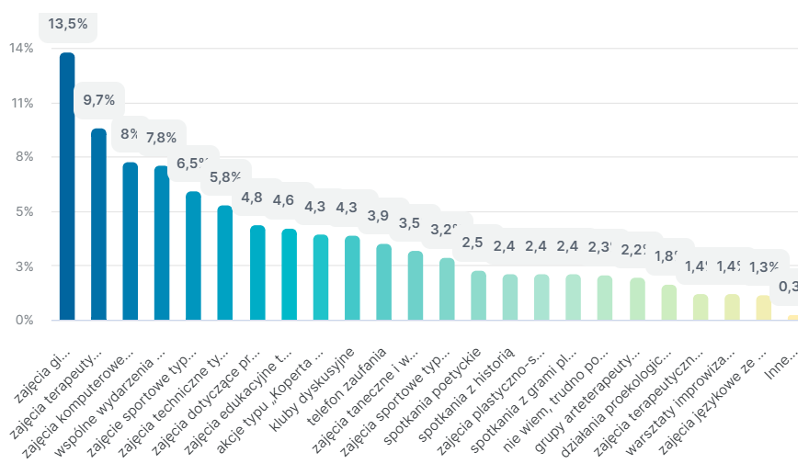
Źródło: badanie kwestionariuszowe z mieszkańcami Grodziska Mazowieckiego CAWI, N=301

Wykres 16 Inne usługi, którymi ankietowani byliby najbardziej zainteresowani
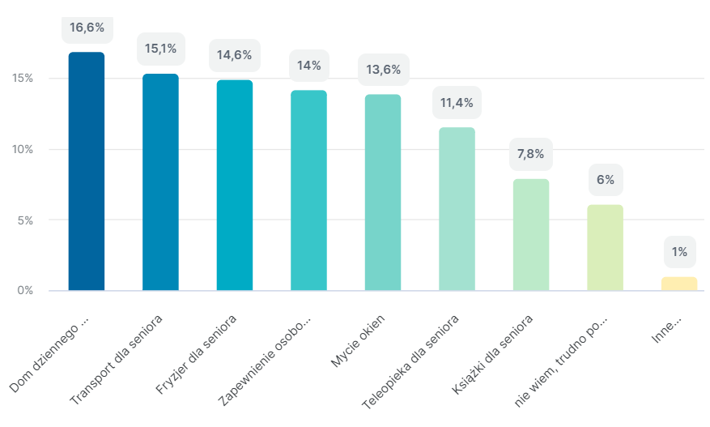
Źródło: badanie kwestionariuszowe z mieszkańcami Grodziska Mazowieckiego CAWI, N=301
Kluczowym utrudnieniem, jakiego doświadczają osoby starsze w Grodzisku Mazowieckim, w dostępie do usług kulturalnych, sportowych i rekreacyjnych, kierowanych do osób starszych, jest stan zdrowia (33,6 proc.) oraz brak wiedzy odnośnie do organizowanych działań (31,2 proc.). W dalszej kolejności są to: brak wystarczających środków finansowych (23,6 proc.), brak chęci osób do podejmowania takich aktywności (23,6 proc.), duża odległość od obiektów (17,9 proc.), brak czasu (15,6 proc.) oraz niechęć do wychodzenia z domu (15,3 proc.).

Wykres 17 Bariery utrudniające dostęp do zajęć i usług oferowanych przez gminę, w opinii ankietowanych
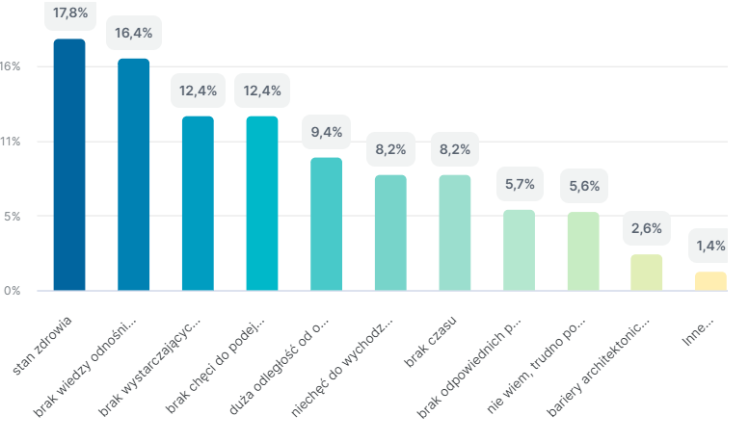
Źródło: badanie kwestionariuszowe z mieszkańcami Grodziska Mazowieckiego CAWI, N=301

5.2.4 Dostęp do informacji o gminnej ofercie skierowanej do seniorów
Jak wykazały badania ilościowe, brak dostatecznej informacji na temat oferty kierowanej do seniorów w Grodzisku Mazowieckim, jest jednym z głównych powodów nie uczestnictwa części respondentów w wydarzeniach o charakterze aktywizacyjnym i kulturalnym. Również w badaniach ilościowych brak wiedzy o organizowanych wydarzeniach wymieniany był jako druga najważniejsza bariera. Z tego względu niezwykle ważne jest poznanie potrzeb i preferencji osób starszych w zakresie formy i kanałów komunikacji, jakie mogą być wykorzystywane w celu poinformowania osób starszych o działaniach, w których mogą wziąć udział.
Kanałem, za pośrednictwem którego najwięcej osób starszych chciałoby być informowanych o działaniach prowadzonych na ich rzecz w mieście, jest kontakt telefoniczny, np. za pośrednictwem SMS-ów (46,2 proc.). W dalszej kolejności respondenci wymieniali lokalne kanały komunikacji, takiej jak lokalna prasa (39,9 proc.), tablice rad osiedli lub tablice sołectw i informacje wrzucane do skrzynek pocztowych (38,2 proc.) oraz akcje informacyjne w lokalnych mediach (wraz z różnymi materiałami promocyjnymi, np. ulotkami, plakatami, biuletynami).

Wykres 18 Najskuteczniejsze formy informowania o działaniach skierowanych do seniorów, w opinii ankietowanych
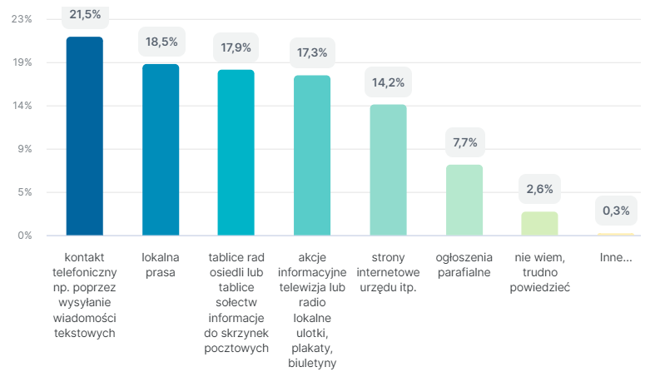
Źródło: badanie kwestionariuszowe z mieszkańcami Grodziska Mazowieckiego CAWI, N=301

Rozdział 6. Podsumowanie zawierające najważniejsze rekomendacje
Niniejszy rozdział zawiera podsumowanie najważniejszych rekomendacji wypracowanych w toku procesu badawczego

Rekomendacja 1: Dostęp do informacji – położenie nacisku na promocję istniejącej oferty
Zarówno w badaniach jakościowych jak i ilościowych respondenci podkreślali, że oferta kulturalna i rekreacyjna skierowana do seniorów Grodziska jest bardzo bogata. Jednakże informacje o niej nie docierają do seniorów i seniorek w sposób dostateczny. Samorząd powinien skupić większą uwagę na promocji swojej oferty, zwłaszcza wśród osób które nie korzystają z tradycyjnych kanałów informacyjnych (Internet), nie poszukują aktywnie oferty kulturalnej i nie znajdują się w bezpośrednim kręgu informacyjnym osób aktywnie zaangażowanych w życie gminy.
Z badań wynika, że najbardziej efektywnym sposobem komunikacji dla największej grupy respondentów (46,2%) jest kontakt telefoniczny, np. poprzez wysyłanie wiadomości tekstowych. Również w badaniach jakościowych (wywiady telefoniczne) seniorzy i seniorki wskazywali, że najbardziej efektywnym sposobem dotarcia do informacji były SMS-y wysyłane w ramach działań Strefy Aktywnego Seniora (SAS). Telefony osób uczestniczących w zajęciach były zapisywane, a następnie tą metodą były one powiadamiane o innych zajęciach.
Jednakże osoby które dotąd nie brały udział w SAS nie są włączone w ten system powiadomień. Dlatego rekomendujemy stworzenie systemu zapisów do „newslettera sms” i bazy kontaktów telefonicznych seniorów i seniorek oraz powiadamianie tą metodą – jako najbardziej skuteczną – osoby starsze o wydarzeniach organizowanych w gminie, oczywiście po uzyskaniu stosownych zgód na komunikację i przetwarzanie danych.
Wskazane jest też opracowanie systemu docierania z informacją do tych osób, które nie korzystały dotąd z żadnego programu. Dlatego należy poszerzyć liczbę kanałów komunikacji i powielać te same komunikaty kilkoma kanałami, aby dotrzeć do jak największej liczby niezaangażowanych dotąd seniorów.
Najbardziej popularne kanały, na które wskazywali respondenci i respondentki w ankietach oprócz komunikacji telefonicznej/sms to prasa lokalna (39,9%) oraz tablice informacyjne rad osiedli lub informacje do skrzynek pocztowych (38,2%). Warto więc rozszerzyć również działania komunikacyjne realizowane za pomocą tych kanałów.

Rekomendacja 2: Rozszerzenie programu „Mobilny urzędnik”
34,9% respondentów zidentyfikowało jako swoją potrzebę doradztwo w zakresie załatwiania spraw urzędowych. Na tę potrzebę może dobrze odpowiadać wprowadzony pilotażowo program Mobilny Urzędnik. Konieczne jest jednak szerokie wypromowanie programu, tak aby informacja o takiej możliwości dotarła bezpośrednio do seniorów i seniorek. Rekomendowanymi sposobami promocji są ulotki czy broszury informacyjne zostawiane tam, gdzie mogą być seniorzy, którzy nie dowiedzą się o tym z mediów, a zarazem nie mają bliskiego kontaktu z urzędem, ale mogą potrzebować usług urzędowych (np. w placówkach pocztowych czy aptekach).
Funkcjonujący od niedawna program „Mobilny urzędnik” spotkał się z dużym zainteresowaniem i został dobrze przyjęty przez seniorów i seniorki. Jednak w wywiadach pogłębionych wskazali oni na fakt, że na razie można spotkać się jedynie z dedykowanym pracownikiem referatu ochrony środowiska. Aby rzetelnie ocenić skuteczność i zasadność programu, warto byłoby w przyszłości poszerzyć katalog spraw i oddelegować również pracowników innych wydziałów, tak aby można było zbadać, na jakie sprawy jest największe zainteresowanie wśród seniorów.
Ponadto dobrym pomysłem mogłoby być angażowanie aktywnych już seniorów i seniorek w pomoc tym, które mają wciąż problemy w kontaktach z urzędem. Stworzenie programu ambasadorów lub grup samopomocowych w tym zakresie pozwoliłoby na odciążenie urzędników, ale także na wykorzystanie potencjału drzemiącego w aktywnych seniorach i seniorkach.

Rekomendacja 3: Wsparcie w dostępie do pomocy domowych i usług drobnych
Niemal tak samo wielu respondentów ilu w ankietach kwestionariuszowych wskazało potrzebę pomocy w załatwianiu spraw urzędowych, wskazało jako potrzebę pomoc w wykonywaniu ciężkich, fizycznych prac domowych (29%). Ponadto podczas warsztatów senioralnych wskazano dodatkowo na utrudniony dostęp do specjalistów wykonujących prace naprawcze, ale także do usług drobnych, manicure, czy osób świadczących usługi typu „złotej rączki". Wskazane wydaje się zatem zaproponowanie programów, które ułatwiłyby seniorom i seniorkom dostęp do usług drobnych, napraw, pomocy domowych. Gminna Rada Seniorów planuje zaproponowanie programu „złotej rączki”. Rekomendujemy natomiast rozszerzenie go również o innych specjalistów oraz – na ile to możliwe połączenie go z aktywizacją zawodową osób uchodźczych pochodzących zwłaszcza z Ukrainy.
Osoby korzystające z internetu mogą w łatwy sposób szukać specjalistów na portalach internetowych lub korzystając z aplikacji mobilnych (takich jak np. fixly). Dla seniorów mniej biegłych w IT, można zaproponować analogową wersję takich portali, na przykład w formie tablic ogłoszeniowych na których umieszczane będą ogłoszenia dostawców usług z internetu, lub stworzyć bazę sprawdzonych i godnych polecenia usługodawców.
Można także w tym celu wykorzystać fakt znacznej imigracji z Ukrainy, tworząc bazę sprawdzonych osób z Ukrainy posiadających wymagane kompetencje i rekomendować ich usługi seniorom i seniorkom, na przykład w charakterze pomocy domowych. Program taki mógłby z powodzeniem nie tylko służyć seniorom, ale także prowadzić do aktywizacji osób z Ukrainy na rynku pracy. Zasadne będzie stałe podnoszenie kwalifikacji i umiejętności seniorów w posługiwaniu się komputerem i bezpiecznym korzystaniu z zasobów Internetu w postaci szkoleń typu „Bezpieczny senior w internecie”. Szkolenia takie powinny zwracać uwagę na bezpieczeństwo seniorów w sieci.

Rekomendacja 4: Zwiększenie zaangażowania seniorów i seniorek w działalność społeczną i wolontariat
Badania ilościowe pozwalają na sformułowanie wniosku, że mimo wysokiego wykształcenia i kapitału kulturowego respondentów i respondentek niski jest poziom zaangażowania w działalność społeczną i działalność organizacji pozarządowych wśród seniorów i seniorek Grodziska Mazowieckiego. Aż dwie trzecie (64,5%) respondentów i respondentek nie angażuje się regularnie w wolontariat lub działalność w organizacjach społecznych. Jedynie 14% respondentów w ciągu ostatnich dwóch lat należało do organizacji pozarządowej (fundacji lub stowarzyszenia), 10,6% angażowało się w działalność na rzecz swojego osiedla (np. brało udział w festynach, piknikach, akcjach osiedlowych), a tylko 6,3% współpracowało w formie wolontariatu z jakąś organizacją.
Niskie zaangażowanie osób starszych w wolontariat i pomoc sąsiedzką potwierdziły też rozmowy z członkami i członkiniami Gminnej Rady Seniorów Grodziska Mazowieckiego. Podczas wywiadów przedstawiciele i przedstawicielki Gminnej Rady Seniorów zauważyły, że w Grodzisku jest dostępnych wiele inicjatyw skierowanych do osób starszych, takich jak na przykład Szlachetna Paczka, ale niewiele inicjatyw, które angażują starsze osoby w wolontariat. Mało jest jednak form zachęcających osoby starsze do pracy społecznej. Wiedza o dostępnych inicjatywach i projektach społecznych jest niska, co utrudnia zaangażowanie się seniorów w takie działania społeczne. Tymczasem seniorzy i seniorki stanowią nieoceniony zasób, który – właściwie spożytkowany – mógłby przyczynić się do rozwoju gminy i uruchomić pokłady aktywności społecznej. Seniorzy w szczególności często dysponują tym, czego brakuje osobom w wieku produkcyjnym – wolnym czasem. Większe zaangażowanie osób starszych w działalność trzeciego sektora pozwoliłoby uruchomić ten zasób, jakim jest czas seniorów i przyniosło korzyść zarówno osobom starszym, jak i innym ich członkom i członkiniom lokalnej społeczności.
Dlatego rekomendujemy wdrożenie działań zachęcających seniorów i seniorki do wolontariatu i działalności społecznej. Zasadne będzie w większym stopniu informowanie i promowanie dostępnych już form aktywności. Efekt taki można osiągnąć stosując przynajmniej trzy strategie:
- Współpracując z lokalnymi, sprawdzonymi organizacjami społeczeństwa obywatelskiego, mapując ich potrzeby w zakresie wolontariuszy i pomagając dostosować ich ofertę do seniorów i seniorek a następnie tworząc pomost między nimi a osobami starszymi (np. tworząc gminną bazę ofert wolontariatu dla seniorów i seniorek i aktywnie promując korzystanie z niej).

- Tworząc kampanię społeczną skierowaną do osób starszych, której celem byłoby zachęcenie seniorów i seniorek do zaangażowania się w wolontariat i działalność społeczną. Kampania taka pokazywała by osobom starszym korzyści z wolontariatu (nowe znajomości, ciekawe doświadczenia, możliwość przysłużenia się społeczności, aktywność w słusznym celu i poczucie sprawczości).

- Rozwijając programy wolontariatu sąsiedzkiego, który pozwala seniorom mieszkającym w bliskiej odległości na wzajemne wspieranie się i zacieśnianie więzi.
Większe zaangażowanie osób starszych w działalność trzeciego sektora przyniosłoby korzyść zarówno osobom starszym, jak i innym ich członkom i członkiniom, a w szerszym kontekście całej społeczności lokalnej. Organizacje społeczne stanowią bowiem przestrzeń, w której z powodzeniem może dokonywać się wymiana międzypokoleniowa, z której korzyści czerpać mogą zarówno osoby starsze, jak i przedstawiciele i przedstawicielki młodszych generacji. Zapraszanie osób starszych do współpracy w organizacjach trzeciego sektora może przeciwdziałać ich izolacji społecznej, którą jako problem definiują same osoby starsze. Rekomenduje się zatem wykorzystanie wzorców zachodnich aktywizacji osób starszych seniorów Grodziska Mazowieckiego, przykładowo w formie akcji typu „Starsi pomagają młodym” (niem. Alt hilft Jung). Inicjatywa ta to pomysł niemiecki, gdzie grupy seniorów ekspertów, różnych profesji udzielających pomocy młodszym. Od tego czasu seniorzy bezinteresownie angażują się na rzecz młodych przedsiębiorców i twórców biznesu, służąc im swoją wiedzą, pomocą i doświadczeniem. Zazwyczaj w roli ekspertów występują osoby, które w pracy zawodowej zajmowały samodzielne stanowiska kierownicze lub też były odpowiedzialne za zarządzanie. Inny rodzaj zaangażowania oferuje Biuro Seniorów w Hamburgu, które jako stowarzyszenie użyteczności publicznej wspiera aktywność społeczną. Stowarzyszenie to powstało w 1993 roku w ramach modelowego programu „Biuro Seniorów”, obecnie liczy sobie ponad 120 aktywnie działających członków. Biuro jest miejscem dla osób, które zakończyły swoją karierę zawodową, ale nadal pragną rozwijać się oraz czynnie i twórczo uczestniczyć w życiu społecznym i kulturalnym. Biuro zajmuje się między innymi 44 grupami seniorów, które działają w różnych dzielnicach Hamburga. Grupy te stwarzają starszym osobom możliwość wspólnych spotkań, przeżyć, doświadczeń oraz realizacji zainteresowań.

Rekomendacja 5: Program promocji zdrowia
Problem dostępu do opieki zdrowotnej stale pojawiał się na pierwszym miejscu wyzwań, z jakimi borykają się seniorzy i seniorki. Aż 70,9 % respondentów w ankiecie kwestionariuszowej wskazało na dostęp do specjalistycznej pomocy medycznej jako potrzebę osób starszych w swoim lokalnym środowisku. Temat który znalazł się na drugim miejscu (doradztwo i załatwianie spraw urzędowych) miał aż o połowę mniej wskazań. Również w pytaniu o kluczowe utrudnienia, jakich doświadczają osoby starsze w Grodzisku Mazowieckim w dostępie do usług kulturalnych, sportowych i rekreacyjnych, najwięcej respondentów i respondentek wskazało stan zdrowia (33,6 proc.). W badaniach jakościowym (wywiady pogłębione, warsztaty senioralne) kwestia dostępu do służby zdrowia była nieustannie obecna.
Mamy jednak świadomość, że Urząd Miasta nie rozwiąże problemu dostępu do służby zdrowia, który ma charakter systemowy i ogólnopolski. To na co jednak można skierować swój wysiłek to nisko kosztowe kampanie edukacyjne i profilaktyczne, zachęcające seniorów i seniorki do bardziej regularnej aktywności fizycznej czy badań profilaktycznych, angażujące lekarzy lub osoby z dużym autorytetem, które mogłyby dawać przykład prozdrowotnych zachowań w codziennym życiu. Wiele gmin finansuje z własnych środków profilaktyczne programy zdrowotne dla swoich mieszkańców. Samorządy najczęściej płacą za badania w kierunku wykrywania raka piersi i szyjki macicy, a także prowadzą szczepienia dziewcząt przeciwko wirusowi HPV. Programy polityki zdrowotnej - zwykle dotyczące profilaktyki chorób lub ich czynników ryzyka - są uzupełnieniem świadczeń finansowanych przez NFZ. Pomimo obniżonych dochodach własnych Gminy rozważenia wymaga możliwość finansowania ze środków własnych Gminy niektórych usług zdrowotnych dla seniorów. Szczegółowe propozycje w tym zakresie powinny być przedmiotem pogłębionej diagnozy na etapie opracowania Polityki Senioralnej Gminy Grodzisk Mazowiecki.

Rekomendacja 6: Opracowanie Polityki Senioralnej Gminy Grodzisk Mazowiecki
W niniejszej diagnozie zaproponowano szereg możliwych działań, które wynikają bezpośrednio ze zdiagnozowanych potrzeb osób starszych mieszkających w Grodzisku Mazowieckim. Te i inne działania mogłyby zostać zintegrowane w spójny system w gminnej strategii polityki senioralnej. Strategia polityki senioralnej pozwoliłaby na usystematyzowanie działań skierowanych do różnych segmentów i grup osób w wieku poprodukcyjnym, w tym w szczególności w czterech obszarach, które wyraźnie ujawniły się w niniejszej diagnozie:
- Dostępie do służby zdrowia, profilaktyce i aktywności fizycznej.
- Wysiłkach informacyjnych i aktywizacji osób starszych do korzystania z dostępnej oferty kulturalnej i społecznej.
- Zaangażowaniu osób starszych w wolontariat i wolontariatu na rzecz osób starszych.
- Dostępie do pomocy domowych i usług drobnych oraz usług społecznych.
Strategie polityki senioralnej funkcjonują lub są opracowywane w szeregu gmin w Polsce i stanowić mogą dobry punkt odniesienia i źródło dobrych praktyk. Pozwalają na określenie zasobów i działań niezbędne do podjęcia na rzecz seniorów i seniorek w gminie poprzez budowanie przestrzeni do wzmacniania ich postaw obywatelskich i stwarzania możliwości do wykorzystania ich potencjału i aktywności. Programy takie określają także działania jakie powinny zostać podjęte dla realizacji poszczególnych celów szczegółowych oraz określa wysokość niezbędnych kosztów do poniesienia w poszczególnych latach.
Polityka sektorowa, inaczej zwana „branżową” stanowi zespół specyficznych i skoordynowanych działań podejmowanych w obrębie konkretnego sektora. Polityki sektorowe wyznaczają kierunki rozwoju określonego obszaru aktywności. Można wskazać wiele przykładów polityk sektorowych, m.in. polityka ochrony środowiska, polityka rolna, polityka przemysłowa, polityka gospodarcza czy polityka społeczna. Głównym celem polityk sektorowych jest wspieranie rozwoju kluczowych branż i co za tym idzie, rozwiązywanie problemów publicznych, które pojawiają się w ich ramach. Konkretne potrzeby związane ze specyficznymi obszarami interwencji wymagają indywidualnego, dopasowanego do nich podejścia, celów, instrumentów i metod. Ten rodzaj specyfikacji stanowi źródło sukcesu podejmowanych w określonych sektorach działań i pozwala na osiąganie zamierzonych rezultatów. Przekłada się na pożądane zmiany i kierunkuje oddziaływania na procesy w poszczególnych działach i gałęziach gospodarki. Polityka sektorowa stanowi „skrojoną na miarę” odpowiedź na problemy publiczne.
Polityka senioralna musi być rozumiana szeroko, jako ogół działań, w okresie całego życia człowieka, prowadzących do zapewnienia warunków wydłużenia aktywności, zarówno zawodowej, jak i społecznej, oraz samodzielnego, zdrowego, bezpiecznego i niezależnego życia osób starszych. Fragment definicji pochodzi z Założeń Długofalowej Polityki Senioralnej w Polsce na lata 2014– 2020, dokumentu będącego jednym z trzech elementów tzw. pakietu senioralnego, stanowiącego do 2020 roku ramy prawne dla polityki senioralnej w Polsce.
Aktualnie, na system polityki senioralnej w Polsce składa się kilka aktów normatywnych o różnym charakterze. Niestety część z nich straciła wraz z rokiem 2020 swoja aktualność i nie została zastąpiona nowymi regulacjami. Aktualnym dokumentem, tworzącym zręby polityki senioralnej w kraju jest Polityka społeczna wobec osób starszych 2030. Bezpieczeństwo – Uczestnictwo – Solidarność. Dokument ten został przyjęty uchwałą nr 161 Rady Ministrów z dnia 26 października 2018 r. w sprawie przyjęcia dokumentu Polityka społeczna wobec osób starszych 2030. BEZPIECZEŃSTWO – UCZESTNICTWO – SOLIDARNOŚĆ. Przewiduje on realizację szeregu działań wobec ogółu osób starszych w ramach następujących obszarów:
- kształtowanie pozytywnego postrzegania starości w społeczeństwie,
- uczestnictwo w życiu społecznym oraz wspieranie wszelkich form aktywności obywatelskiej, społecznej, kulturalnej, artystycznej, sportowej i religijnej,
- tworzenie warunków umożliwiających wykorzystanie potencjału osób starszych jako aktywnych uczestników życia gospodarczego i rynku pracy, dostosowanych do ich możliwości psychofizycznych oraz sytuacji rodzinnej,
- promocja zdrowia, profilaktyka chorób, dostęp do diagnostyki, leczenia i rehabilitacji,
- zwiększanie bezpieczeństwa fizycznego – przeciwdziałanie przemocy i zaniedbaniom wobec osób starszych, tworzenie warunków do solidarności i integracji międzypokoleniowej, działania na rzecz edukacji dla starości (kadry opiekuńcze i medyczne), do starości (całe społeczeństwo), przez starość (od najmłodszego pokolenia) oraz edukacja w starości (osoby starsze).
W nowym dokumencie mogłyby zostać zaprojektowane działania skierowane do niesamodzielnych osób starszych mieszkańców nastawione na:
- zmniejszanie skali zależności od innych poprzez ułatwienie dostępu do usług wzmacniających samodzielność oraz dostosowanie środowiska zamieszkania do możliwości funkcjonalnych niesamodzielnych osób starszych,
- zapewnienie optymalnego dostępu do usług zdrowotnych, rehabilitacyjnych i opiekuńczo-pielęgnacyjnych dostosowanych do potrzeb niesamodzielnych osób starszych,
- sieć usług środowiskowych i instytucjonalnych udzielanych niesamodzielnym osobom starszym,
- system wsparcia nieformalnych opiekunów niesamodzielnych osób starszych przez instytucje publiczne
Strategia senioralna pozwoliłaby także na strategiczne rozplanowanie alokacji budżetu na politykę senioralną i zmapowanie możliwych źródeł dodatkowych funduszy na realizację działań skierowanych do osób starszych mieszkających w Grodzisku Mazowieckim, w tym w szczególności:
- Środków na projekty senioralne z Lokalnej Grupy Działania Ziemia Chełmońskiego, w ramach funduszy PS WPR 2023-2027, w tym w szczególności środków na rozwój usług opiekuńczych, ochrony zdrowia, kultury i dziedzictwa kulturowego.
- Środków z programu Aktywność+. to nowy program dla seniorów, który będzie realizowany w latach 2021-2025. Za pomocą środków z programu będą finansowane działania jednostek samorządu terytorialnego, organizacji pozarządowych oraz innych podmiotów, mające na celu zwiększenie aktywności seniorów w życiu społecznym i zawodowym.
- Środków z Nowego Polskiego Ładu, m.in. na potrzebę tworzenia i dofinansowania powstania specjalnych placówek łączących, które łączą dzienne domy opieki z przedszkolami.

Rekomendacja 7: Utworzenie Dziennego Domu dla seniorów i seniorek
Podczas warsztatów senioralnych seniorzy i seniorki zidentyfikowali utworzenie Domu Dziennego Seniora w Grodzisku, jako jedną z szans dla rozwoju polityki senioralnej gminy. Również w badaniu ankietowym propozycja utworzenia dziennego domu opieki cieszyła się stosunkowo dużym zainteresowaniem (zagłosowało na nią ponad 16% respondentów i respondentek).
Domy dziennego pobytu to miejsca przeznaczone dla osób starszych, które z różnych względów – na przykład zdrowotnych – powinny pozostawać pod opieką również w ciągu dnia, gdy rodzina pracuje i nie ma jej w domu. To także sposób na aktywizację tych seniorów i seniorek, umożliwienie im stałego uczestnictwa w życiu społecznym, przebywanie wśród innych osób i otwarcie ich na szeroką gamę usług, których otrzymanie w innych warunkach nie byłoby możliwe. W odróżnieniu od domów opieki, domy dziennego pobytu nie oferują noclegów i funkcjonują jedynie w określonych godzinach w ciągu dnia.
Dom dziennego pobytu poza zapewnieniem miejsc dziennej opieki może świadczyć wobec seniorów i seniorek szereg usług, w tym w szczególności usługi rehabilitacyjne, konsultacje specjalistyczne, usługi edukacyjne, kształtowanie nawyków i postawy prozdrowotnej, konsultacje specjalistyczne, poradnictwo. Ponadto może wspierać osoby starsze w uczestnictwie w wydarzeniach kulturalnych, organizować wyjazdy i wycieczki a także zachęcać ich do udziału w wolontariacie.
Placówki tego typu funkcjonują już z powodzeniem w sąsiadujących z Grodziskiem gminach, przykładowo od 2019 r. w Komorowie Gmina Michałowice działa Dzienny Dom Senior+, który zapewnia 30 miejsc dziennego pobytu osobom w wieku 60+. Dom Senior+ otwarty jest od poniedziałku do piątku w godzinach 8:00-16:00, zapewnia wsparcie wykwalifikowanego personelu, usługi socjalne i opiekuńcze oraz jeden gorący posiłek dziennie. Miesięczny koszt pobytu w Domu ustalany zarządzeniem Wójta Gminy Michałowice. Wysokość opłaty uzależniona jest od sytuacji dochodowej uczestnika.
Wartą rozważenia koncepcją mogłoby być także połączenie tego typu placówki z przedszkolem lub placówką, w której świadczy się opiekę wobec zwierząt. Tego typu instytucje funkcjonują z powodzeniem np. w Kanadzie, a propozycja wsparcia tworzenia tego typu placówek znalazła się w projekcie Nowego Polskiego Ładu.

Bibliografia źródeł
Bank Danych Lokalnych GUS, 2020
https://warszawa.stat.gov.pl/vademecum/vademecum_mazowieckie/portrety_gmin/grodziski/1405043_grodzisk_mazowiecki.pdf (dostęp: 27.09.2022)
Polska w liczbach (https://www.polskawliczbach.pl/Grodzisk_Mazowiecki, dostęp: 28.09.2022)
Sytuacja demograficzna osób starszych i konsekwencje starzenia się ludności Polski w świetle prognozy na lata 2014-2050, GUS, Warszawa, 2014 (https://stat.gov.pl/files/gfx/portalinformacyjny/pl/defaultaktualnosci/5468/18/1/1/ludnosc_w_starszym_wieku.pdf)
Prognoza ludności gmin na lata 2017-2030, GUS, Warszawa 2017 https://stat.gov.pl/obszary-tematyczne/ludnosc/prognoza-ludnosci/prognoza-ludnosci-gmin-na-lata-2017-2030-opracowanie-eksperymentalne,10,1.html (dostęp: 28.09.2022)
Stan i ruch naturalny ludności w województwie mazowieckim w 2019 r., Urząd Statystyczny w Warszawie, (https://warszawa.stat.gov.pl, dostęp: 10.10.2022)
Portal Gminy Grodzisk Mazowiecki (https://grodzisk.pl/budowa-i-wdrozenie-zintegrowanego-systemu-wsparcia-uslug-opiekunczych-opartego-na-narzedziach-tik-na-terenie-warszawskiego-obszaru-funkcjonalnego-e-opieka/, dostęp: 10.10.2022)

Załącznik. Kwestionariusz ankiety tworzonej w toku realizacji badania
Kwestionariusz ankiety kwestionariuszowej skierowanej do seniorów Grodziska Mazowieckiego
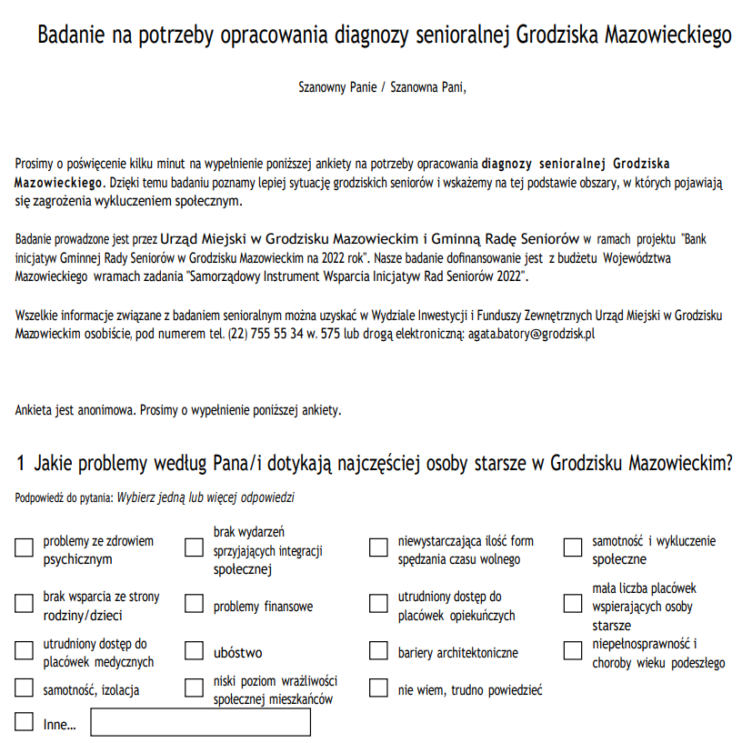
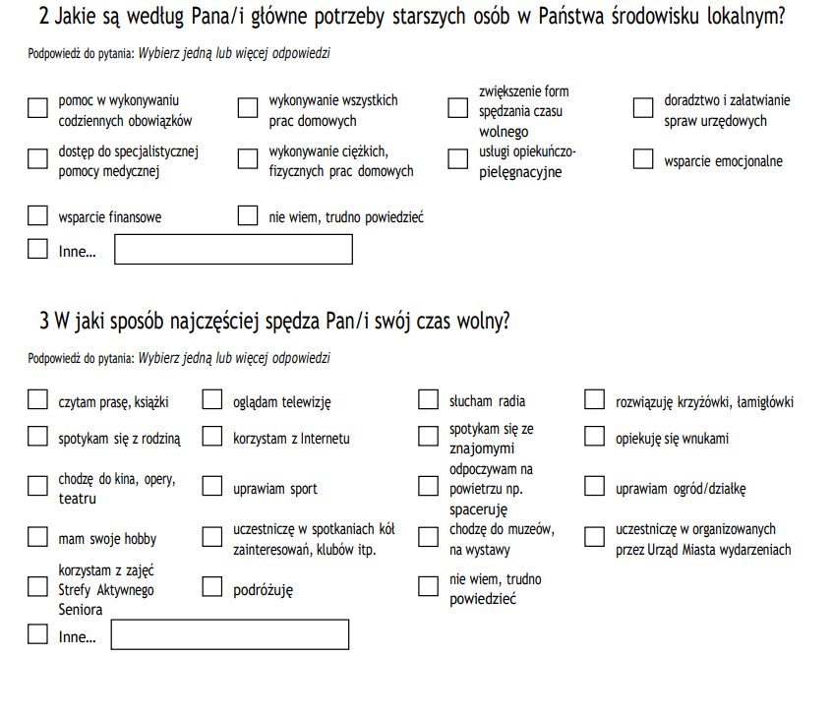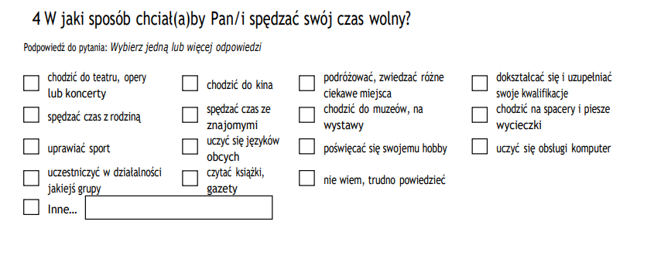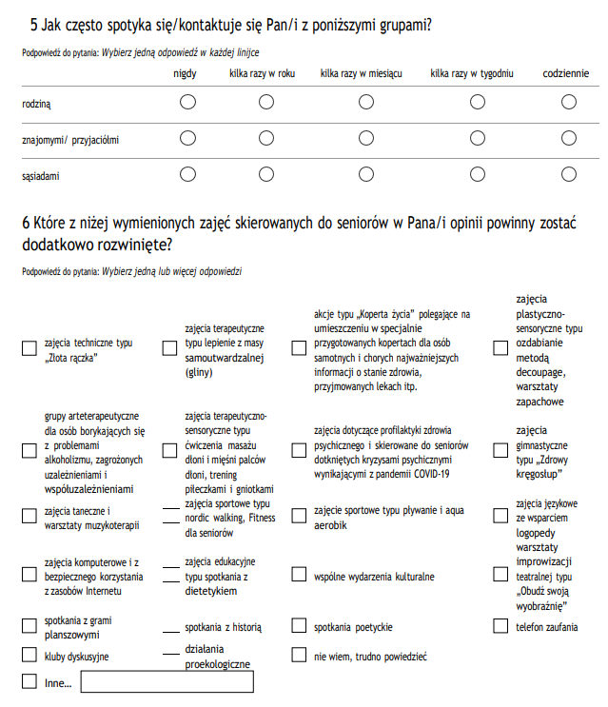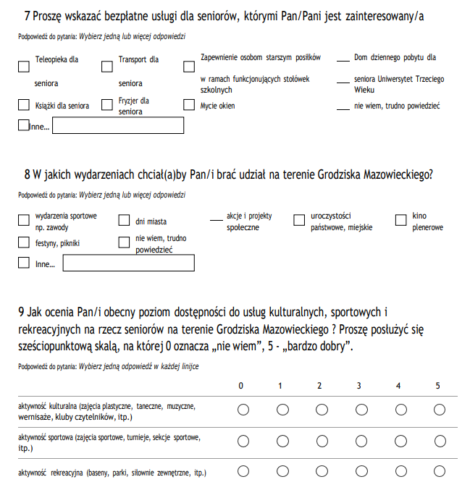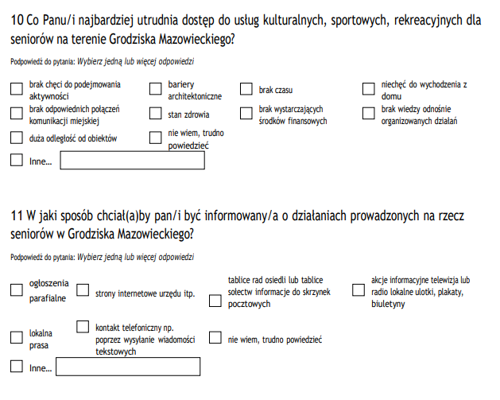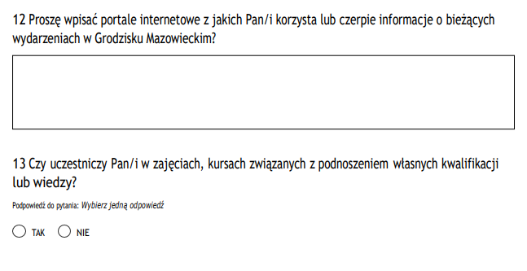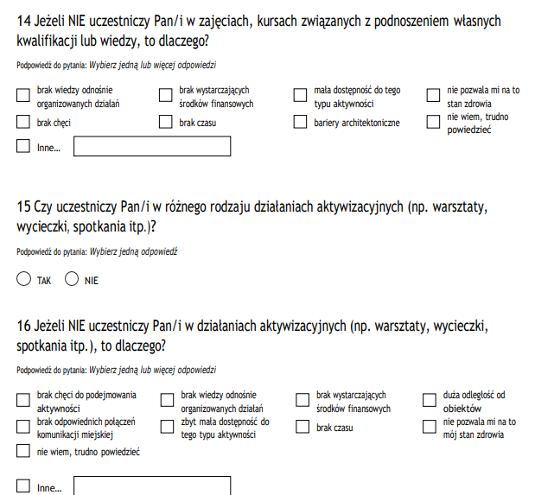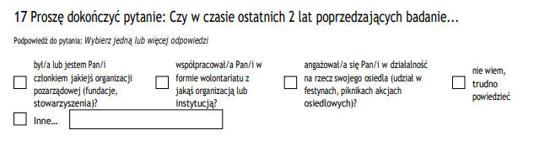

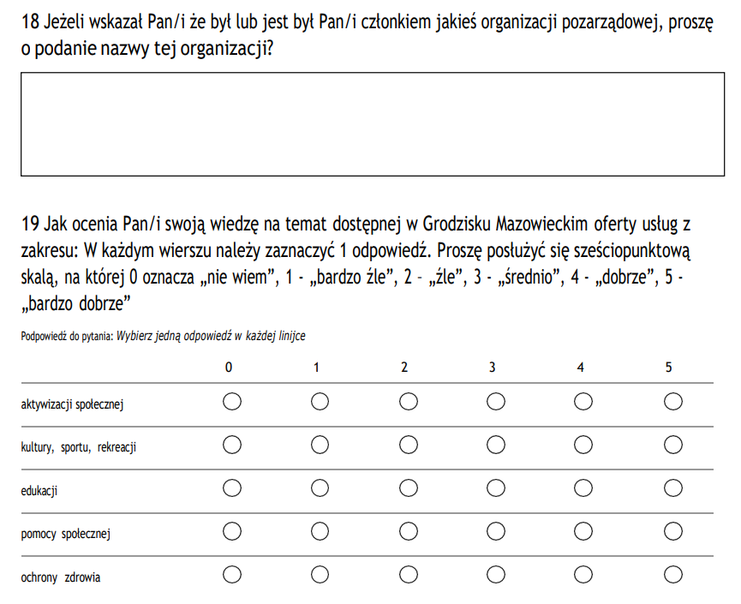
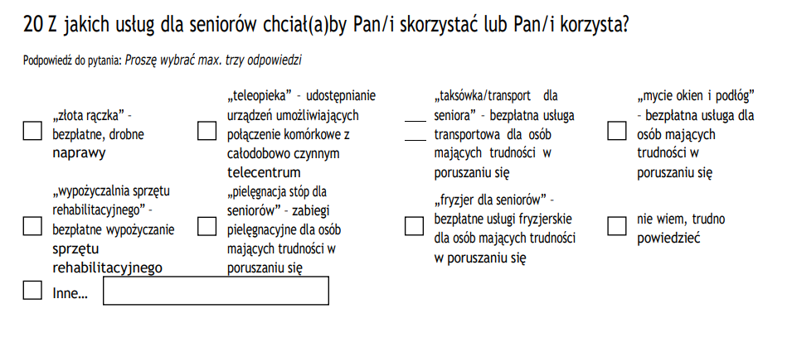
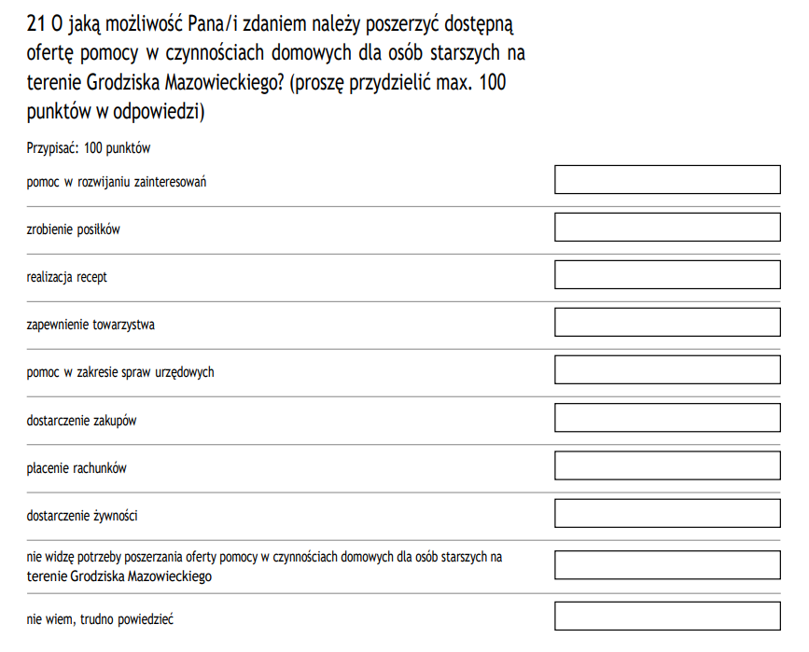
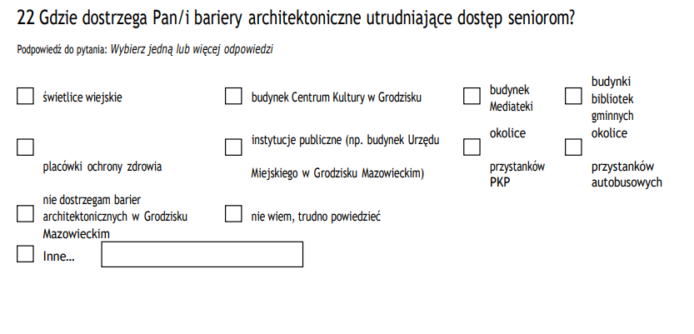
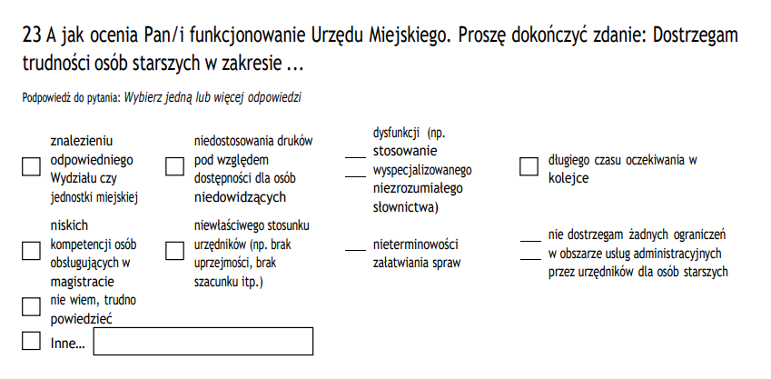
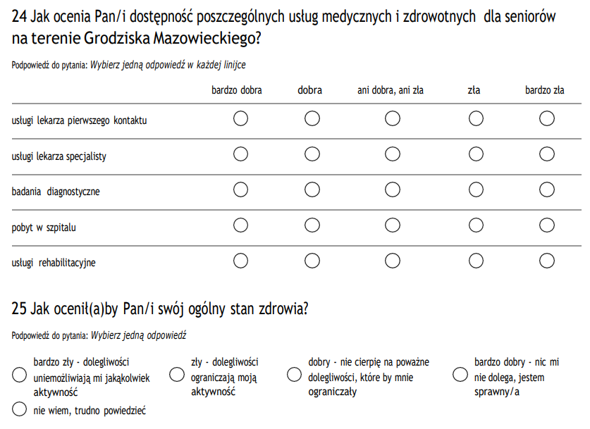
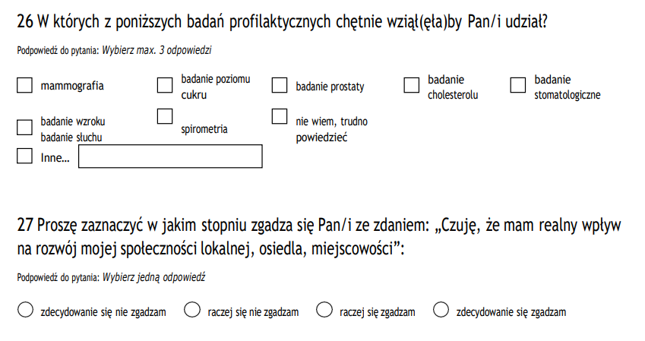

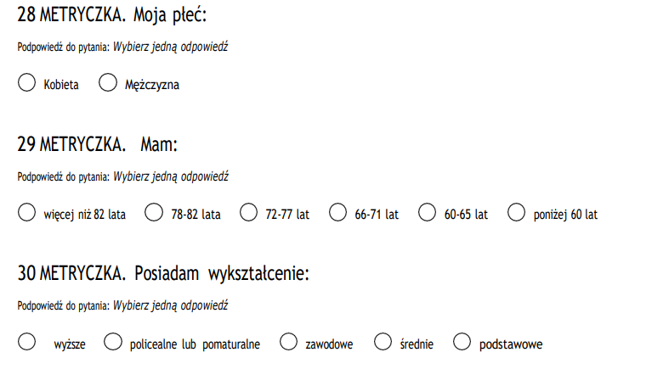
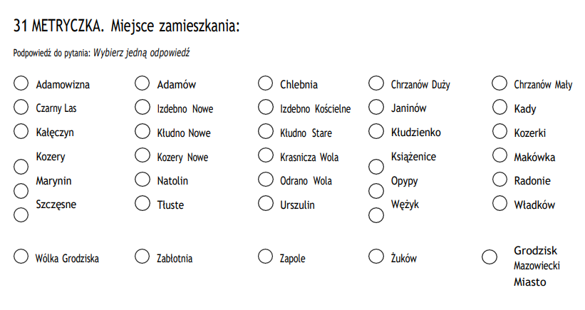

Przemysław Ziółkowski „Szkice pedagogiki senioralnej”, Wydawnictwo Uczelniane Wyższej Szkoły Gospodarki, Bydgoszcz 2017 r.
Komunikat z Badań nr 160/2016, CBOS, s. 4 (Badania CBOS, dostęp 29.09.2022)
Źródło: National Geographic Polska (National geographic, dostęp 28.09.2022).
Źródło: Węgrzyn, M., Wydłużanie życia ludności, a problem zapewnienia bezpieczeństwa zdrowotnego, s. 4 (Wydluzanie_zycia_ludnosci_a_problem, dostęp 03.10.2022).
Stan i ruch naturalny ludności w województwie mazowieckim w 2019 r., Urząd Statystyczny w Warszawie, (https://warszawa.stat.gov.pl, dostęp: 10.10.2022)
Sytuacja demograficzna osób starszych i konsekwencje starzenia się ludności Polski w świetle prognozy na lata 2014-2050, GUS, Warszawa, 2014 (Sytuacja demograficzna osób starszych )
Polska w liczbach (Portret statystyczny Gminy Grodzisk Mazowiecki , dostęp: 28.09.2022)
Bank Danych Lokalnych GUS, 2020 (Vademecum samorządowca Grodzisk Mazowiecki, dostęp: 27.09.2022)
Polska w liczbach (Portret statystyczny Gminy Grodzisk Mazowiecki , dostęp: 28.09.2022)
Polska w Liczbach (Dane zbiorcze dla Polski, dostęp: 12.10.2022)
Prognoza ludności gmin na lata 2017-2030, GUS, Warszawa 2017 (Prognoza-ludnosci-gmin-na-lata-2017-2030 (dostęp: 28.09.2022)
Bank Danych Lokalnych GUS, 2020 (dostęp: 27.09.2022) BDL GUS
Źródło: Ankiety CAWI.
Bank Danych Lokalnych GUS, 2020 (Vademecum_mazowieckie, dostęp: 27.09.2022)
Polska w liczbach (Polskawliczbach Grodzisk_Mazowiecki dostęp: 28.09.2022)
Źródło: Portal Gminy Grodzisk Mazowiecki (https://grodzisk.pl/budowa-i-wdrozenie-zintegrowanego-systemu-wsparcia-uslug-opiekunczych-opartego-na-narzedziach-tik-na-terenie-warszawskiego-obszaru-funkcjonalnego-e-opieka/, dostęp: 10.10.2022)
Terapia sensoryczna polega na aktywności i ćwiczeniach ruchowych stymulujących powyższe układy zmysłów. Do terapii wykorzystywany jest specjalistyczny sprzęt materiały różnej faktury do stymulacji dotykowej, materiały do stymulacji wzrokowej, węchowej, smakowej itp. Terapeuta SI bazując na swoim doświadczeniu i wiedzy, dostosowuje trudność zadań i ćwiczeń do poziomu możliwości. Inaczej ujmując, ćwiczenia nie mogą być ani zbyt łatwe, ani zbyt trudne.
Por. Aktywność społeczna, kulturalna i oświatowa seniorów, Biblioteka Gerontologii Społecznej, Bielsko Biała 2008 r. red. Artur Fabiś
Źródło: GOPS Gminy Michałowice (https://gops.michalowice.pl/dla-seniora/dzienny-dom-senior?fbclid=IwAR3---7HnZQkU8K9JMY_pwfPzj8zU_jWZky6XhrRv5Qz1X_vZMZWyqIsoBo, dostęp: 19.10.2022)
Żródło: Fundacja Zaczyn (https://polityka.zaczyn.org/rozwiazania-dla-seniorow-w-nowym-ladzie/, dostęp: 19.10.2022)

